SPEA ShowTime Plus

User Manual

Benutzerhandbuch

Manuel d'emploi

Manual del usuario



Teilenummer 1740 4020.5
Rel. 0295
Copyright by SPEA Software AG

Copyright 1995 SPEA
Die Informationen und Anleitungen in diesem Handbuch entsprechen dem neuesten Stand. SPEA übernimmt jedoch keine Haftung für die Anwendung, Verletzung von Patentrechten oder Rechten Dritter, die sich aus der Anwendung ergeben.
SPEA behält sich das Recht vor, Produktänderungen, die dem technischen Fortschritt dienen, jederzeit ohne Vorankündigung durchzuführen. Die in diesen Unterlagen enthaltenen Angaben und Daten können ohne vorherige Ankündigung geändert werden. Kein Teil dieser Dokumentation darf in irgendeiner Form (Druck, Fotokopie oder einem anderen Verfahren) ohne vorherige, schriftliche Genehmigung von SPEA reproduziert oder unter Verwendung elektronischer Systeme verarbeitet, vervielfältigt oder verbreitet werden.
Dem auf den SPEA-Disketten verwendeten Installationsprogramm INSTALL liegt die patentierte Software von Knowledge Dynamics Corp., Highway Contract 4, Box 185-H, Canyon Lake, Texas, 78133-3508 (USA), 1-512-964-3994, zugrunde. Knowledge Dynamics behält sich alle Copyright-Rechte weltweit vor. Das Programm INSTALL wurde ausschließlich für die Installation der SPEA-Disketten zur Verfügung gestellt.
Die Software von Knowledge Dynamics wurde von SPEA modifiziert. Es können somit Unterschiede in Leistung und Verhalten der auf den SPEA-Disketten ausgelieferten Software gegenüber der Original Knowledge Dynamics Corp. Software auftreten. Für den technischen Support ist SPEA zuständig.

© 1995 SPEA Software AG. All rights reserved.

Warenzeichen
IBM PC, XT, AT und PC-DOS sind registrierte Warenzeichen der International Business Machines Corporation.
MS-DOS ist ein registriertes Warenzeichen der Microsoft Corporation.
AutoCAD, AutoShade und 3D Studio sind registrierte Warenzeichen der Autodesk Inc.
Intergraph MicroStation ist ein registriertes Warenzeichen von INTERGRAPH.
MultiSync ist ein registriertes Warenzeichen von NEC Corp.
Windows ist ein registriertes Warenzeichen der Microsoft Corporation.
PCI und PCI Local Bus sind registrierte Warenzeichen der PCI Special Interest Group (SIG).
VESA ist ein registriertes Warenzeichen der Video Electronics Standards Association.
Alle weiteren Firmen- und Produktnamen sind registrierte Warenzeichen Ihrer dazugehörigen Hersteller.

FCC Normerfüllung
Diese Karte wurde getestet und erfüllt die Anforderungen für eine Class B digitale Einheit, nach Abschnitt 15 der FCC Norm. Die Karten von SPEA verwenden und erzeugen hochfrequente Signale. Aus diesem Grund müssen sie in Übereinstimmung mit den Herstellerangaben installiert werden, um einen Einfluß auf Rundfunk- und Fernsehempfang zu verhindern. Es können aber trotzdem (unter besonders ungünstigen Bedingungen) eventuell Funkstörstrahlungen erzeugt werden.

Software von der SPEA Media-Gallery CD installieren
Es ist möglich, daß Sie die SPEA Software nicht auf Disketten, sondern auf CD erhalten. Trifft dies bei Ihnen zu müssen Sie beachten, daß die Beschreibungen in diesem Handbuch, die sich auf Diskette beziehen, entsprechend zu interpretieren sind. Beispielsweise würden Sie die Anweisung "Legen Sie die Diskette 'Drivers for Windows' in Laufwerk A: ein ..." mit der folgenden Anweisung ersetzen: "Schalten Sie auf das CD-Laufwerk (z.B. D:) um und geben Sie den Pfad des gewünschten Treibers ein; Beispiel:
D:\SPEA\INSTALL\MERCURY.P64\WIN
für den Windows-Treiber für die V7-MERCURY P-64
Weitere Unterverzeichnisse können 'DOS&UTIL' (für Utilities und DOS Tools) und 'OS2' (für OS/2 Treiber) heissen.

Wichtiger Hinweis
Lesen Sie unbedingt die README-Datei auf der 'Utilities' Diskette sowie alle beigelegten Unterlagen, bevor Sie mit der Installation beginnen! Anderenfalls übernimmt SPEA keine Verantwortung für eventuelle Ansprüche
Um die README-Datei zu lesen, legen Sie die 'Utilities' Diskette in das Laufwerk und geben ein:
A:
SHOW README.GER

Inhaltsverzeichnis
Schnellinstallation
Schnellinstallation des Windows-Treibers
Allgemeine Informationen
Wegweiser zu diesem Handbuch
Symbole und Konventionen
Lieferumfang
SPEA ShowTime Plus Installations-disketten
Änderungen in letzter Minute - README-Datei
Garantie
Support
Firmenadresse
Teil 1 Einführung
Besondere Merkmale der SPEA ShowTime Plus
Software für Ihre Karte
Teil 2 Hardware Installation
Installation der Karte
Vorüberlegungen und Voraussetzungen
Monitor-Kompatibilität
Typische Systemkonfiguration
Die Installation vorbereiten
CGA oder Monochromkarte vorhanden gewesen?
Installation der Karte
Anschlußmöglichkeiten für externe Geräte
Installation SPEA SHOWTIME PLUS mit Soundkarte (V7-media fx)
Installation SPEA SHOWTIME PLUS ohne Soundkarte
Zusätzliche Hinweise zur Installation
Nach der Installation Ihrer Karte
Tips und Tricks für eine erfolgreiche Installation
Teil 3 Software-Installation und -Konfiguration
Windows 3.1x
V7SETUP
SPEA WinTools
SPEAenergy (DPMS)
MediaStation
Die MediaStation Fernbedienung
MPEG / AVI / VideoCD Wiedergabe
Video In Aufnahme (AVI)
Einzelbild-Aufnahme, Schnappschuss (alle Formate)
OS/2
Die WIN-OS2 Vollbild-Wiederholraten
AutoCAD, AutoShade, 3D-Studio
MicroStation
Windows NT
Anhang A Dienstprogramme
STMODE - Einstellung der Monitorfrequenz
STTEST - Hardware Test
Anhang B Technische Daten
Technische Daten Technische Daten
Speicheradressen der SPEA ShowTime Plus
Video Modi
Anschlüsse der SPEA ShowTime Plus
VGA Ausgangsstecker
Pinbelegung des SPEA Movie Bus
Anhang C Probleme und Lösungen
Allgemeine Überlegungen
Was Sie noch bedenken sollten
Systeme mit integriertem VGA-Teil auf der Hauptplatine
Hardware-Einstellungen
Konfigurationsprobleme mit PCI Systemen
Oft gestellte Fragen
Allgemeine Probleme
Probleme mit Windows
Probleme mit MediaStation oder Media Player
Probleme mit VideoCDs
Probleme mit CD ROM Laufwerken
Anhang D Glossar
Index 38

Schnellinstallation

Die Schnellinstallation ist nur für erfahrene Benutzer gedacht. Detaillierte Informationen entnehmen Sie bitte dem Handbuch.
- Sicherheitskopien der SPEA Disketten erstellen.
- Überprüfen, ob der Rechner den Anfordernissen der SPEA Karte entsprechen (korrekter Bustyp und -version).
- Strom- und Anschlußkabel vom Rechner entfernen.
- Andere VGA-Karte ausbauen oder VGA-Teil deaktivieren, falls auf Hauptplatine integriert.
- SPEA Karte in einem freien Steckplatz installieren und festschrauben.
- PC-Gehäuse wieder festschrauben und Strom- und Anschlußkabel wieder am Rechner befestigen.
- Peripheriegeräte (z.B. Lautsprecherboxen etc.) an Rechner anschließen.
- Erst den Monitor, dann den Rechner einschalten.
- SPEA Superdisk 'Utilities' einlegen und die Software-Installation starten durch Eingabe am DOS-Prompt:
A:
INSTALL

Schnellinstallation
des Windows-Treibers

- Windows muß bereits für Standard VGA (640 x 480) konfiguriert sein, bevor der SPEA Windows Treiber installiert werden kann.
- Windows starten.
- SPEA-Diskette 'Drivers for Windows' einlegen.
- Im Programm-Manager auf 'Datei', 'Ausführen' gehen und
von Laufwerk A:\V7SETUP.EXE aufrufen.
- Im Dialogfenster zur Sprachabfrage gewünschte Sprache für V7SETUP angeben.
- Auswählen des Darstellungsmodus.
- Künftig im V7SETUP Dialogfenster (SPEA Programmgruppe) Graphikeinstellungen auswählen.

Probleme?

Weitere Informationen zu möglichen Problemen finden Sie in:

- README-Datei im Verzeichnis C:\SPEA\SHOWTIME
- Anhang C: Probleme und Lösungshinweise
- Über die SPEA Support Mailbox erhalten Sie Software Updates und Hilfe bei Installations- und Anwendungsproblemen
- Garantie - siehe Teil 1: Einführung
- SPEA ExpertLine (siehe Beiblatt)

Bei diesem Produkt handelt es sich um eine komplexe elektronische Einheit, welche nur von autorisiertem Fachpersonal repariert werden darf. Nehmen Sie keine Reparaturen oder Änderungen an der Karte vor!

Allgemeine Informationen

Wegweiser zu diesem Handbuch
Dieses Handbuch ist in fünf Teile aufgeteilt:
Teil 1 Einführung
Teil 2 Installation der SPEA Karte in Ihrem Rechner
Teil 3 Installation und Konfiguration der auf der SPEA Superdisk mitgelieferten Treibersoftware.
Anhänge Zusätzliche Informationen, die für die Installation und Software-Anpassung von Bedeutung sind.
Index Damit Sie sich schnell in diesem Handbuch zurechtfinden.

Symbole und Konventionen
Damit Sie sich in diesem Handbuch gut zurechtfinden, beachten Sie bitte die Bedeutung folgender Schreibkonventionen:

Achtung
Dieser Absatz enthält eine Warnung oder wichtige Informationen.

Hinweis:
Dieser Absatz enthält nützliche Tips.
DOS-Kommandos werden grundsätzlich groß geschrieben.
Beispiel: A:
INSTALL
Falls nicht anders definiert, müssen alle Befehle durch Drücken der ENTER- bzw. RETURN-Taste bestätigt werden.
Beispiel: Hier finden Sie z.B. Beispiele für Befehlseingaben.
Bildschirmmeldungen sind in der Schriftart Courier dargestellt.
Querverweise zu anderen Teilen des Handbuches werden kursiv dargestellt.
Die Verzeichnisnamen in der Dokumentation sind jeweils Beispiele.
Die Dokumentation bezieht sich immer auf Laufwerk A:. Bitte geben Sie entsprechend Laufwerk B: ein, falls bei Ihrem Rechner das Laufwerk im 3,5"-Format mit B: angesprochen wird.

Lieferumfang
Im Lieferumfang Ihrer SPEA Karte sind folgende Komponenten enthalten:
- 1 SPEA ShowTime Plus
- Folgende 3,5" Disketten:
1x 'Utilities'
3x 'Drivers for Windows'
1x 'Drivers for OS/2'
- Beiblatt SPEA ExpertLine
- dieses Handbuch

SPEA ShowTime Plus Installations-disketten
Die Software der SPEA Karte wird auf 3,5" High Density-Disketten ausgeliefert.
Die aktuelle Treibersoftware sowie weitere Treiber sind auch über die SPEA Mailbox (rund um die Uhr) verfügbar.

Änderungen in letzter Minute - README-Datei
Unsere Software wird ständig weiterentwickelt.
Den aktuellen Status bzw. Änderungen, die sich zum Handbuch ergeben haben, finden Sie in der README-Datei, welche automatisch nach der Software-Installation der Graphikkarte auf dem Bildschirm erscheint.
Sie können diese Datei auch jederzeit von der Festplatte mit dem Kommando
SHOW README
oder von der Superdisk mit dem Kommando
A:\SHOW README.GER
lesen.

Garantie
Sie haben Anspruch auf 3 Jahre Garantie. Bitte wenden Sie sich in dem Fall, daß Ihre Karte defekt ist, an Ihren Händler. Bei diesem Produkt handelt es sich um eine komplexe elektronische Einheit, welche nur von autorisiertem Fachpersonal mit dem entsprechenden Equipment repariert werden darf. Nehmen Sie keine Reparaturen oder Änderungen an der Karte vor. Anderenfalls führt dies zu Garantieverlust.

Support
Folgende Dienstleistungen werden von der SPEA Software AG angeboten:

- Technische Unterstützung (SPEA ExpertLine)
- Online-Informationen und Software Updates per DFÜ (SPEA Mailbox)
- Software Updates per Diskette (SPEA UpdateService)
Weitere Informationen zu diesen Dienstleistungen finden Sie im Beiblatt zur SPEA ExpertLine.

Firmenadresse
SPEA Software AG
Moosstr. 18B
D-82319 Starnberg

Tel.: 0 81 51 / 26 60
Fax: 0 81 51 / 21 258

Teil 1
Einführung

Ihre SPEA Karte ist eine VGA-kompatible Graphik-Beschleunigerkarte, besonders geeignet für graphikintensive Benutzeroberflächen wie, z.B. Windows und OS/2. Gleichzeitig ist die SPEA ShowTime Plus eine vielseitige Multimedia-Karte mit fortgeschrittenen Funktionen (z.B. MPEG-Dateien können abgespielt werden).

Besondere Merkmale der SPEA ShowTime Plus
- Fortgeschrittener Tseng W32P Graphikprozessor für VESA Local Bus und PCI 2.0 Bus Systeme
- Integrierter 135 Mhz RAMDAC für hohe Graphikleistungen
- Standard 2 MB DRAM auf der Karte
- TrueColor (16.7 Millionen Farben gleichzeitig) bei Auflösungen bis 800 x 600 Punkte
- Maximale (non-interlaced) Auflösung von 1280 x 1024 (256 Farben)
- Bildwiederholraten bis 90 Hz bei 800 x 600 für eine flimmerfreie Darstellung
- Chip integrierte Zeichenfunktionen um graphische Applikationen zu beschleunigen
- Beinhaltet Power Management (DPMS) Software für VESA spezifizierten stromsparende Modi
- Erweiterte Treibersoftware für die gängigsten Applikationen
- MPEG:
Hardware unterstützte MPEG Video und Audio Realtime Wiedergabe (Dateien des MPEG 1 Standards), skalierbar von 16 x 16 bis 720 x 576 in einem Fenster oder bildschirmfüllend. Einzelbildrate 30 fps (NTSC) bzw. 25 fps (PAL).
- VideoCD Filme können in der höchsten Qualität wiedergegeben werden
- Audio Unterstützung:
16 Bit Stereo, 44.1 kHz (CD Qualität)
MPEG Audio Layer I und II
Line Out auf 3.5 mm Klinkenstecker, um aktive Lautsprecher oder eine Soundkarte anschließen zu können
- Live Video Eingang: (z.B. von einer Tunerkarte, VCR oder Camcorder in PAL, NTSC oder SECAM Format)
- Y/C Composite Video Eingang
- S-VHS Video Eingang
- Skalierung und Frequenzen: s. MPEG
- Video-Standbilder und Abspeicherung von Einzelbilder
Lesen Sie das Glossar dieses Handbuchs, um eine Erklärung der Abkürzungen zu finden (z.B. MPEG).

Power Management:
SPEAenergy ermöglicht Ihnen, die VESA spezifizierten DPMS-Modi einzustellen, um die Stromaufnahme Ihres Systems zu reduzieren.

Software für Ihre Karte
Verschiedene Treiber für die gängisten Applikationen sind im Lieferumfang Ihrer Karte enthalten. Zusätzliche Treiber sind verfügbar, aber nicht im Lieferumfang enthalten.

Standard Software Lieferumfang
- Menügesteuertes Installationsprogramm, um die Software schnell und einfach zu installieren
- SPEA MediaStation (SPEA's Video Fernbedienungssoftware für Windows)
- MCI Windows Treiber für MPEG Audio und Video
- Software-Treiber für Windows, OS/2 und Video for Windows
- Basissoftware und Dienstprogramme für die Konfiguration

Optionale Software
Diese Software kann - sobald verfügbar - kostenlos über die SPEA Mailbox (teilweise auch CompuServe) bezogen werden:

- Treiber für MicroStation, AutoCAD,
3D-Studio, AutoShade und Windows NT

Teil 2
Hardware Installation

Installation der Karte

Vorüberlegungen und Voraussetzungen

- IBM kompatiblen Rechner (80386/486/586) mit PCI Version 2.0 oder VESA Local Bus System.
- Einen freien PCI oder VL Bus System Erweiterungsslot
- Betriebssystem MS-DOS oder PC-DOS Version 5.0 oder höher
- einen Schraubendreher

Achtung!
Statische Ladung kann die Elektronik Ihrer SPEA Karte beschädigen. Berücksichtigen Sie bitte folgende Hinweise, um einen Schaden auszuschließen:
- Berühren Sie die SPEA Karte nur an den Kanten. Berühren Sie keine Anschlüsse oder Bauelemente.
- Lassen Sie die SPEA Karte in der antistatischen Schutzhülle, solange Sie die Karte nicht installieren.
- Bevor Sie die Karte berühren, sollten Sie mögliche statische Ladungen abbauen. Berühren Sie hierzu vorher eine geerdete metallische Fläche wie z.B. das PC-Gehäuse.
- Legen Sie die SPEA Karte nicht auf eine Metall-Oberfläche.
- Bewegen Sie die SPEA Karte so wenig wie möglich, um die Entstehung von elektro-statischer Ladung durch Kleidung, Teppiche oder Mobiliar zu verhindern.

Monitor-Kompatibilität
Die SPEA Karten bieten eine hohe Leistungsbandbreite bezüglich Auflösungen, Bildwiederholraten und der Anzahl darstellbarer Farben.
Insbesondere gewährleisten spezielle ergonomische SPEA Bildwiederholfrequenzen bis zu 100 Hz absolute Flimmerfreiheit. Die Karten sind für den Betrieb mit den SPEA MultiSync-Monitoren optimal konfiguriert.
Selbstverständlich lassen sich die SPEA Karten auch mit vielen herkömmlichen VGA- bzw. hochauflösenden MultiSync-Monitoren betreiben. Hierbei ist jedoch zu beachten, daß die volle Leistungsfähigkeit der Graphikkarte nur dann ausgenutzt werden kann, wenn auch der Monitor entsprechend leistungsfähig ist. Dies betrifft sowohl die Bildwiederholrate bzw. Vertikalfrequenz (gemessen in Hz) als auch die Horizontalfrequenz (gemessen in kHz).
Beispiel: Ein Multifrequenzmonitor hat folgende Kenndaten: max. Auflösung 1280 x 1024, Horizontalfrequenz bis zu 50 kHz, Vertikalfrequenz (Bildwiederholrate) bis zu 90 Hz.
Soll einer der Videomodi, die in den Tabellen in der mitgelieferten Datei BIOS.TXT aufgeführt sind, mit diesem Monitor realisiert werden, so müssen alle drei der oben genannten Parameter für den gewünschten Videomodus innerhalb der Spezifikation des Monitors liegen.
In unserem Beispiel ist der Modus 1024 x 768 bei 48,5 kHz Horizontalfrequenz und einer Bildwiederholrate von 60 Hz realisierbar. Die nächsthöhere Bildwiederholrate von 70 Hz ist dagegen für diese Auflösung nicht mehr möglich, da die Horizontalfrequenz in diesem Fall 56,5 kHz beträgt und somit außerhalb der Spezifikation des Monitors liegt.

Achtung!
Eine dauerhafte Übersteuerung des Monitors mit zu hohen Frequenzen kann zu schwerwiegenden Schäden am Monitor führen.

Bevor Sie mit den im in diesem Handbuch beschriebenen Konfigurationsprogrammen (z.B. V7SETUP) eine andere Bildwiederholfrequenz einstellen, vergewissern Sie sich deshalb bitte anhand des Monitor-Handbuches über dessen technische Daten (mögliche Auflösungen, Horizontal- und Vertikalfrequenz).

Typische Systemkonfiguration
Eine typische Konfiguration für Ihre Karte könnte wie folgt aussehen:

- Colani Tower 486DX-40, VL Bus, 40 MHz, 4 MB oder Colani Tower 486DX2-66, PCI Bus, 66 MHz, 8 MB
- SPEA 2185 MS Monitor
- Double speed CD ROM drive
Hinweis:
Weitere Informationen betreffend CD ROM Laufwerke, die getestet wurden, sind in der README -Datei zu finden (Befehl: A:\SHOW README.GER).

Die Installation vorbereiten
Bitte beachten Sie, daß die Anwendungen, für die Sie Software-Treiber installieren wollen, bereits auf Ihrem Rechner für Standard-VGA (640 x 480, 16 Farben) installiert sein müssen. Es ist ratsam, Applikationen entsprechend umzukonfigurieren, bevor Sie eine bereits vorhandene Graphikkarte entfernen, da nicht jedes Programm eine Konfiguration von der DOS-Ebene zuläßt.

PCI-Karten
Es ist sehr wichtig, daß Ihr PCI-Erweiterungsslot für die SPEA SHOWTIME PLUS richtig konfiguriert ist. Die Hardware-Einstellungen werden über das System-BIOS-Setup vorgenommen. Da es beträchtliche Unterschiede zwischen den einzelnen BIOS-Setup-Programmen verschiedener Hersteller gibt, können wir keine detaillierten Anweisungen hierzu geben.

Achtung!
Notieren Sie sich die Einträge Ihres System -BIOS bevor Sie dort Änderungen vornehmen. Falls Sie unpassende Änderungen vornehmen, könnte dies zu schwerwiegenden Hardware-Konflikten führen!

Folgende Dinge sollten Sie beachten, wenn Sie eine SPEA SHOWTIME PLUS in Ihrem Rechner installieren:
- Die SPEA SHOWTIME PLUS muß in einem Master Slot des Rechners installiert sein.
- INT-A muß gesetzt sein und muß außerdem einem verfügbaren Syteminterrupt (z.B. IRQ 10) zugeordnet sein.
- Lesen Sie im Handbuch Ihres PC-Herstellers nach, ob noch Jumper gesetzt werden müssen. In manchen Systemen werden Jumper dazu benutzt, INT-A einem Erweiterungsslot im Rechner zuzuweisen.

Einige neuere PCs verfügen über ein sog. PLUG-&-PLAY System-BIOS. Falls Sie ein solches System-BIOS besitzen, werden die nötigen Einstellungen automatisch vorgenommen.

Falls Sie dennoch Probleme mit der PCI-Konfiguration haben sollten, finden Sie weitere Informationen hierzu im Anhang C Probleme und Lösungshinweise.

VL-Karten
Für VL-Karten sind keine speziellen Hardware-Einstellungen notwendig. Lediglich werden Sie während der Software-Installation (wird in Kapitel 3 dieses Handbuches beschrieben) der Karte nach einem IRQ für die SPEA SHOWTIME PLUS gefragt. Wir empfehlen Ihnen hierbei IRQ10 zu wählen, sofern verfügbar.

CGA oder Monochromkarte vorhanden gewesen?
War eine CGA- bzw. Monochrom-Graphikkarte (also keine VGA-Karte) im System installiert, ist es notwendig die Konfiguration des PCs zu ändern. Dies wird oft mit einer Änderung der Jumper auf der Hauptplatine durchgeführt (entfernen Sie zuerst die alte Karte, lesen Sie im Handbuch des PC-Herstellers nach) aber in der Regel ist eine Änderung des BIOS SETUP des PCs erforderlich bzw. ausreichend.
Ausnahme:
Ihre Hauptplatine hat eine integrierte VGA-Einheit. In diesem Fall muß der VGA-Teil auf der Hauptplatine deaktiviert werden, bevor die SPEA Karte installiert wird.
Bitte lesen Sie in Ihrem PC-Handbuch nach, wie Sie den VGA-Teil auf der Hauptplatine Ihres Rechners deaktivieren.

Warnung
Die gleichzeitige Benutzung von zwei aktiven VGA-/EGA-Karten im PC führt evtl. zu einem Schaden am System!

Falls Ihr System nicht durch die Umsetzung von Jumpern für VGA umkonfiguriert werden muß, wählen Sie 'VGA' (sonst 'IBM VGA') als Ihre Graphikkarte im BIOS Setup Ihres PCs bevor Sie mit den folgenden Schritten fortfahren.

- Schalten Sie Ihren Computer aus und stecken Sie alle Peripheriegeräte (Drucker, Bildschirm und andere) sowie alle Stromanschlüsse aus.
- Entfernen Sie die Schrauben von Ihrem PC-Abdeckgehäuse und bewahren Sie sie sorgfältig auf.
- Entfernen Sie das PC-Abdeckgehäuse.

Installation der Karte
Die SPEA Karte wird in dem entsprechenden VL-Bus bzw. PCI-Bus Steckplatz installiert.

- Entfernen Sie die Abdeckblende an einem Erweiterungsslot. Bewahren Sie die Schraube zum späteren Befestigen der Graphikkarte auf.
- Halten Sie die Karte an den oberen Kanten und stecken Sie sie fest in den Erweiterungsslot.

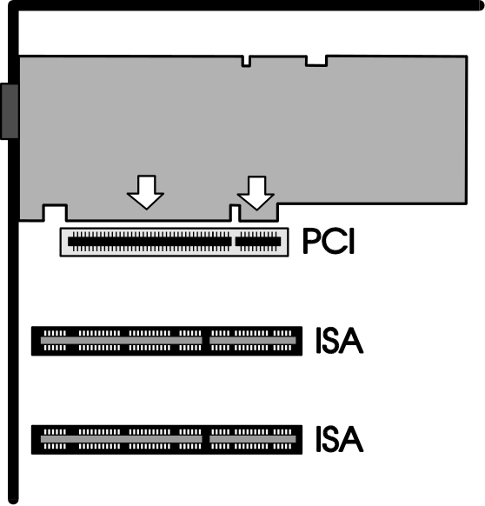

Installation in einem PCI Erweiterungsslot

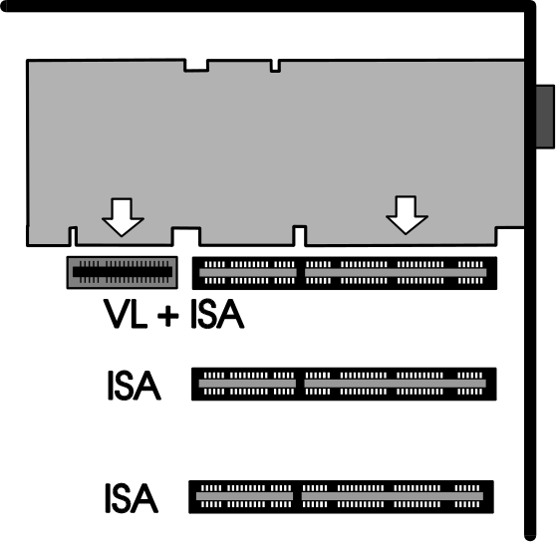

Installation in einem VESA Local Bus Erweiterungsslot

Achtung!
Folgender Schritt ist besonders wichtig, um die SPEA Karte richtig zu erden.
- Justieren Sie das Schraubenloch an der montierten Abdeckblende der Graphikkarte mit dem Schraubenloch an der Rückwand Ihres PCs. Schrauben Sie die SPEA Karte mit der zuvor von der Abdeckung entfernten Schraube fest.
- Verstauen Sie alle im PC befindlichen Kabel so, daß sie beim Aufsetzen des PC-Gehäuses keinen Schaden nehmen.
- Montieren Sie das PC-Gehäuse und schrauben Sie es wieder fest.
- Schließen Sie alle Anschlußkabel an die Peripheriegeräte wieder an.
- Verbinden Sie das Monitorkabel mit dem 15-poligen VGA-Ausgang der Graphikkarte. Das andere Ende des Kabels verbinden Sie mit dem Monitor (bitte im Monitorhandbuch nachlesen).
- Wenn Sie aktive Lautsprecher, eine Soundkarte oder ein Videogerät (z.B. Camcorder, TV-Tunerkarte, oder Videorecorder) anschließen möchten, dann lesen Sie im nächsten Abschnitt nach.

Anschlußmöglichkeiten für externe Geräte
Die Anschlüsse der Karte sind genormte Stecker, mit der Ausnahme des SPEA Movie Bus Steckers (s. Anhang B, Technische Daten). Aus diesem Grund müssen Sie wenige Punkte beim Anschluß von externen Geräten berücksichtigen.

Achtung!
Schließen Sie alle Anschlussgeräte an Ihrem Rechner an und stellen Sie diese an, BEVOR Sie Ihren Rechner anschalten; auf diese Weise vermeiden Sie Schaden durch eventuell zu hohen Einschaltstrom!

- Audio Out
Dieser Stecker ist ein 'Line Out' Ausgang, d.h. trägt eine niedrige Spannung. Sie können deswegen entweder aktive Lautsprecher (mit einem eingebauten Verstärker, erkennbar am Lautstärkeregler am Gehäuse) oder Ihr Hi-Fi System (das Ausgangssignal ist zu schwach für normale Lautsprecher) oder eine Soundkarte, z.B. die SPEA V7-media fx anschließen. Dieser Ausgang liefert ein Stereosignal (3.5mm Stereo Klinkenstecker), aber ein Monoklinkenstecker kann ebenfalls angeschlossen werden ohne daß die Gefahr besteht, die SPEA ShowTime Plus zu beschädigen.
- Composite Video In
Dieser Ausgang wird mit einem VCR (Videorekorder), TV-Tunerkarte oder Camcorder Ausgang verbunden. Beachten Sie, daß das Antennensignal aus der Wandsteckdose nicht geeignet ist!
- SVHS Video In
Es gilt das gleiche wie für den Composite Video Eingang. Der Unterschied liegt in der besseren Qualität eines SVHS-Signals, da dieser Ausgang über getrennte Leitungen verfügt. Benutzen Sie diesen Eingang, wenn Ihr Videogerät ein SVHS-Ausgang besitzt.
- SPEA Movie Bus
Dieser Stecker ist für künftige SPEA-Produkte konzipiert (z.B. eine MJPEG-Karte). Die notwendigen Kabel werden mit diesen Produkten mitgeliefert.

Installation SPEA SHOWTIME PLUS mit Soundkarte (V7-media fx)
Es gibt mehrere Möglichkeiten, die SPEA SHOWTIME PLUS mit externen Geräten zu verbinden. Das folgende Beispiel zeigt Ihnen eine typische Konfiguration, mit der Sie alle Funktionalitäten der Karte nutzen können. Wenn Sie externe Geräte und eine Soundkarte wie hier gezeigt installieren, haben Sie ein komplettes Multimedia-System, mit welchem Sie VideoCDs, Videos und Stereomusik unter Windows abspielen können.
SPEAs Soundkarte V7-media fx ist die ideale Ergänzung zur SPEA SHOWTIME PLUS. Sie verfügt über eine hochwertige Audioausgabe und drei integrierte CD-ROM Schnittstellen, was Ihnen einen kostbaren Erweiterungsslot erspart.
Auch wenn Sie keine V7-media fx verwenden, sind Sie in der Lage, mit einer anderen Soundkarte gute Ergebnisse zu erzielen.
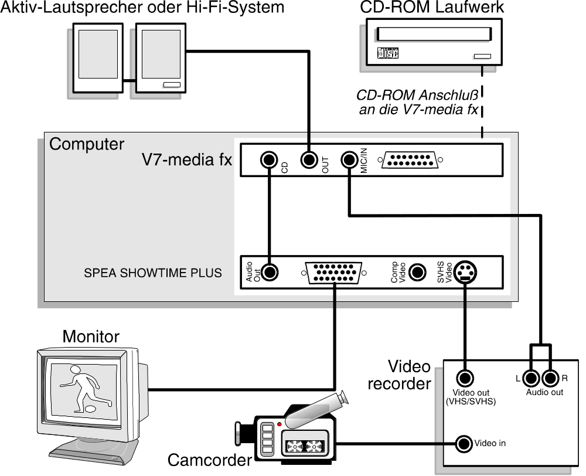

Hinweis:
VHS Video-Bänder können auf den meisten SVHS Videorecordern (im VHS-Modus) abgespielt werden, aber umgekehrt können SVHS-Bänder nicht auf VHS-Videorecorder verwendet werden.

Installation SPEA SHOWTIME PLUS ohne Soundkarte
Mit dieser Konfiguration können Sie VideoCDs abspielen, die Tonausgabe erfolgt direkt über die SPEA SHOWTIME PLUS.

Achtung!
Die SPEA SHOWTIME PLUS ist so konzipiert, daß eine Tonausgabe nur bei MPEG-Playback funktioniert. Für alle weiteren Tonausgaben benötigen Sie eine Soundkarte! MPEG verwendet Digital-Sound und VHS-Recording verwendet Analog-Sound. Analogsound wird normalerweise über eine Soundkarte in Form von WAV-Dateien wiedergegeben.

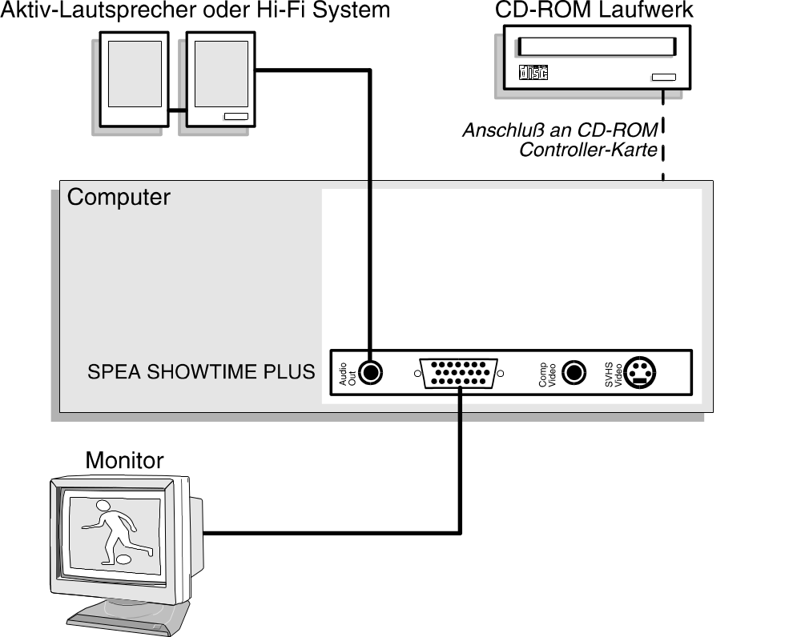

Zusätzliche Hinweise zur Installation
Monitor
Schalten Sie Ihren Monitor immer vor Ihrem Rechner ein, um mögliche Schäden an dem Monitor zu vermeiden.

Beachten Sie, daß Ihr Monitor im Standardmodus läuft, und daß höhere Bildwiederholraten usw. an dieser Stelle der Installation noch nicht zur Verfügung stehen! Erst nach dem Einsatz der Programme STMODE.EXE (für DOS-Applikationen) bzw. V7SETUP.EXE (für Windows-Applikationen) werden optimierte Videomodi für Ihren Monitor zur Verfügung gestellt. Diese Programme werden später im Handbuch behandelt.

Hardware-Kompatibilität VL- oder PCI-Bus und Graphikkarte
Die Funktionsweise eines Graphiksystems hängt hauptsächlich von der Graphikkarte und der Hauptplatine ab.
Wenn das Design der PCI- oder VL- Hauptplatine nicht gemäß den PCI- bzw. VESA-Spezifikationen konstruiert ist, kann die Funktionsweise der Graphikkarte beeinträchtigt werden!
SPEA hat die Karten der SPEA V7-Serie in VL-Hauptplatinen mit einer Taktrate bis 40 MHz und PCI-Hauptplatinen mit einer Taktrate von 66 MHz erfolgreich getestet.

Nach der Installation Ihrer Karte
Starten Sie Ihr System. Sobald der Bootvorgang erfolgreich abgeschlossen wurde, erscheint der DOS-Prompt auf dem Bildschirm.
Falls Ihr System nicht startet, überprüfen Sie nochmals, ob Sie alle Schritte richtig befolgt haben. Weitere Informationen erhalten Sie im Anhang C: Probleme und Lösungshinweise.

Achtung!
Bevor Sie als nächstes mit der Software-Installation beginnen, fertigen Sie eine Sicherheitskopie der SPEA-Disketten an. Führen Sie die Installation mit den Sicherungsdisketten durch und bewahren Sie die Originaldisketten an einem sicheren Ort auf.

Tips und Tricks für eine erfolgreiche Installation
Fangen Sie einfach an - nicht alles auf einmal installieren
Obwohl es sehr dazu verleitet, zusammen mit der SPEA SHOWTIME PLUS gleich auch noch den Video-Recorder, Stereo, CAMcorder und CD-ROM-Laufwerk anzuschließen, ist es doch sinnvoll, nicht alles auf einmal zu erledigen. Stellen Sie sicher, daß Ihr CD-ROM-Laufwerk und Ihre Soundkarte (falls installiert) fehlerfrei funktionieren, bevor Sie die SPEA SHOWTIME PLUS in Betrieb nehmen.

Stellen Sie alle Verbindungen korrekt her
Wenn auch nur eines der Kabel nicht richtig angeschlossen ist, ist der Datenfluß unterbrochen. Eines oder mehrere Geräte können davon betroffen sein und nicht mehr richtig funktionieren. Da viele von den Standardkabeln gleich aussehen, können leicht Fehler passieren.

Initialisieren Sie die SPEA SHOWTIME PLUS und V7-media fx bevor Sie sie benutzen
Stellen Sie sicher, daß sich folgende Einträge in Ihrer AUTOEXEC.BAT befinden (sie werden normalerweise während der Software-Installation automatisch erstellt):
CALL C:\SPEA\SHOWTIME\SOUND
(initialisiert die SPEA SHOWTIME PLUS)
CALL C:\SPEA\GDC\SSINIT GM
(initialisiert die V7-media fx (falls installiert))

Teil 3
Software-Installation und -Konfiguration

Bitte beachten Sie, daß die Anwendungen, für die Sie Software-Treiber installieren wollen, bereits auf Ihrem Rechner für Standard-VGA (640 x 480, 16 Farben) installiert sein müssen. Es ist empfehlenswert dies vor der Entfernung einer evtl. bereits vorhandenen Graphikkarte zu tun, da nicht jede Anwendung die Umkonfigurierung von der DOS-Ebene erlaubt.

Hinweis:
Unsere Software wird ständig weiterentwickelt. Bitte haben Sie deshalb Verständnis dafür, daß nicht immer der aktuellste Stand dokumentiert ist. Den aktuellen Status bzw. Änderungen, die sich zum Handbuch ergeben haben, finden Sie in der README-Datei.

Überprüfen und notieren Sie vor der Installation die genauen Verzeichnisnamen und Pfade Ihrer Anwendungen, für die Sie Software-Treiber installieren wollen, da Sie während der Installation danach gefragt werden.

- Legen Sie die SPEA ShowTime Plus 'Basic Installation' Diskette in Laufwerk A:.
- Wechseln Sie auf dieses Laufwerk. Starten Sie die Installation mit folgenden Kommandos:
A:
INSTALL
- Wählen Sie die Sprache für den Installationsvorgang aus.
- Folgen Sie den Anweisungen am Bildschirm. Verschiedene Dienstprogramme erledigen die notwendigen Einstellungen für Sie.
Hinweis:
Falls Sie Schwierigkeiten bei der Installation einer PCI-Karte haben sollten, können Sie zusätzliche Informationen im Anhang C: Troubleshooting erhalten.
Während der Installation wird die Umgebungsvariable GDC gesetzt, die fortan eine wichtige Rolle spielt.
Deswegen wird eine Batchdatei (SETGDC) erzeugt und ein Eintrag in der AUTOEXEC.BAT eingefügt.
Achtung!
Für die meisten Anwendungen ist es erforderlich, noch verschiedene Anpassungen vorzunehmen. Für jede Software-Anwendung wird in den folgenden Abschnitten beschrieben, welche Schritte Sie detailliert vornehmen müssen.

Bevor Sie die einzelnen Anwendungen anpassen, sollten Sie jedoch noch die gewünschte Bildwiederholfrequenz einstellen sowie Auflösung oder Farbtiefe wählen. Hierzu stehen Ihnen das Programm STMODE.EXE (für DOS-Anwendungen) und V7SETUP.EXE (für Windows-Anwendungen) zur Konfiguration zur Verfügung.

Windows 3.1x
Voraussetzungen:
- Die SPEA ShowTime Plus muß bereits in Ihrem PC installiert sein. Der SPEA Treiber kann sonst nicht installiert werden
- Windows muß installiert und für Standard VGA konfiguriert sein
- Falls Sie noch zusätzlich eine Soundkarte in Ihrem Rechner betreiben, stellen Sie sicher, daß diese installiert ist und unter Windows korrekt funktioniert.
- Die Umgebungsvariable GDC muß gesetzt sein
- Starten Sie Windows und legen Sie die ShowTime Plus Diskette 'MCI Windows Drivers for MPEG' in Laufwerk A:.
- Im Programm-Manager wählen Sie 'Datei' 'Ausführen' und im Dialogfenster geben Sie A:\V7SETUP.EXE ein.
- Wählen Sie im Dialogfenster eine Sprache und folgen Sie die Anweisungen am Bildschirm.
Hinweis:
Es ist möglich, daß nicht alle Disketten während der Installation benötigt werden.

Während der Installation wird eine Programmgruppe 'SPEA' mit verschiedenen Icons erzeugt.
- Am Ende der Installation wird Windows mit der Auflösung 640 x 480, HighColor 60 Hz wieder gestartet.
- Über V7SETUP können Sie jetzt den Videomodus ändern bzw. optimieren.

V7SETUP
Was ist V7SETUP?

Das SPEA V7SETUP ist ein Dialogfenster mit unterschiedlichen Optionen zum Einstellen von Auflösung, Farbtiefe, Bildwiederholfrequenz usw. für Windows-Anwendungen (die Videomodi für DOS-Anwendungen werden mit STMODE.EXE eingestellt).
Wie wird das SPEA V7SETUP bedient?

Doppelklicken Sie auf das SPEA V7-Icon, das Dialogfenster erscheint. Konfigurieren Sie Ihr System und beachten Sie dabei die Fähigkeiten Ihres Monitors.
Beachten Sie, daß die Option '8 Bit Hardware Unterstützung, sämtliche 256 Farbmodi automatisch deaktiviert, da diese Modi nicht bei der Wiedergabe von MPEG bzw. AVI-Dateien eingesetzt werden können.

Achtung!
Eine zu hohe Bildwiederholfrequenz kann dem Monitor Schaden zufügen. Bitte lesen Sie in Ihrem Monitorhandbuch nach, welche Frequen-zen möglich sind.
Die Änderungen im SPEA V7SETUP werden nur dann aktiv, wenn Sie einen Neustart von Windows vollziehen.
Der Test-Button ist nur in der aktuellen Farbtiefe aktiv. Wenn Sie die Farbtiefe im V7SETUP ändern, wird der Testbutton deaktiviert. Starten Sie Windows erneut, so ist der Test-Button des SPEA V7SETUPs wieder aktiv.

SPEA WinTools
SPEA bietet ihren Kunden verschiedene Dienstprogramme, die den Einsatz von Windows erleichtern bzw. die Funktion von Windows erweitern.

SPEAenergy (DPMS)
Was ist SPEAenergy?
SPEAenergy ist ein Hilfsprogramm, um unter Windows die VESA DPMS-Unterstützung zu realisieren.
DPMS ist eine von der VESA festgelegte Spezifikation, welche stromsparende Modi für Monitore und Videohardware vorschreibt.
Sie können hiermit Strom sparen, indem Ihr Monitor nach einer von Ihnen festgelegten Zeit in verschiedene stromsparende DPMS-Modi (z.B. von 120 W über 100 W auf 30 oder 5 W) geschaltet werden kann.

Achtung!
Voraussetzung hierfür ist, daß Sie einen Monitor besitzen, welcher DPMS-fähig ist. Mittels einer Dialogbox können Sie die vier Energiesparmodi aktivieren.
Die vier DPMS-Modi sind: ON, STAND-BY, SUSPEND und OFF.

Wie installieren Sie SPEAenergy?
- Legen Sie die 'Utilities' Diskette in Laufwerk A: und starten Sie Windows.
- Wählen Sie im Programm-Manager die Option ‘Datei’ ‘Ausführen’.
- Selektieren Sie als Programm die Datei SPENERGY.EXE von der Diskette.
Das SPEAenergy-Icon wird in der SPEAgruppe abgelegt.

Wie bedienen Sie SPEAenergy?
Starten Sie SPEAenergy aus Windows, indem Sie auf das SPEAenergy-Icon doppelklicken.
Es erscheint eine selbsterklärende Dialogbox zum Einstellen der DPMS-Modi.
Eine nähere Beschreibung zur Handhabung des SPEAenergy-Menüs entnehmen Sie bitte der im Programm integrierten Online-Hilfe.
Beenden Sie SPEAenergy, indem Sie das resident und als Icon abgelegte Programm schließen.

MediaStation
MediaStation ist SPEAs leicht zu bedienende Fernsteuerung für die Wiedergabe von MPEG 1 (*.MPG), *.VPG, *.AVI und VideoCD *.DAT Dateien unter Windows.

Die Fernbedienung wird benutzt, um Dateien bzw. Filme (VideoCDs) zu selektieren und abzuspielen. Filmausschnitte können gespeichert werden und Einstellungen an der Lautstärke, den Farben und der Größe der Wiedergabe vorgenommen werden.

Wenn Sie auf das MediaStation Icon in der SPEA Programmgruppe klicken, erscheint die Fernbedienung. Klicken Sie auf den EIN/AUS-Schalter oben links, um den Fernseher (Fenster) einzuschalten.
Die Funktionstasten der MediaStation entsprechen den Tasten einer echten Fernbedienung.

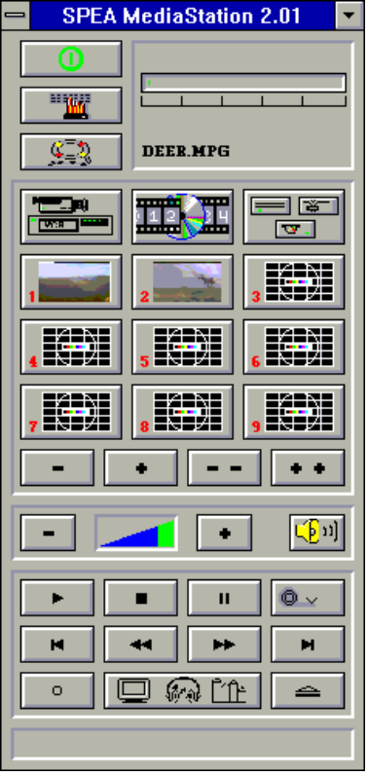

Benutzen Sie die Online-Hilfe der MediaStation, um weitere Hinweise zu den Funktionstasten und Dialogfenstern zu erhalten. Klicken Sie hierzu auf den Rettungsring auf der Fernbedienung. Falls Sie Probleme mit der Wiedergabe von Dateien haben sollten, lesen Sie bitte den Abschnitt 'Probleme' im Anhang C dieses Handbuchs.
Wichtige Hinweise:
- Setzen Sie nur VideoCDs ein, die mit 'VideoCD' gekennzeichnet sind. Andere CDs können u.U. nicht gelesen werden.
- Behandeln Sie VideoCDs mit besonderer Vorsicht. Aufgrund der Dateistruktur, die sie beinhalten, ist Ihre Oberfläche viel empfindlicher als die von normalen Musik-CDs.
- Standard MPEG 1- und AVI -Dateien können mit der MediaStation abgespielt werden, allerdings müssen Sie die mitgelieferte README -Datei lesen, um den aktuellen Status in Erfahrung zu bringen!
- Sie müssen entweder einen HighColor- (65.536 Farben) oder TrueColor-Modus (16.7 Millionen Farben) einsetzen, um MPEG bzw. AVI-Dateien abspielen zu können. Solche Modi werden mit dem Programm V7SETUP in der SPEA Gruppe eingestellt.
Die folgenden Beschreibungen sind absichtlich kurz gehalten worden, da wir Multimedia-Funktionen nachrüsten möchten sobald diese am Markt verfügbar sein werden. Lesen Sie die README-Datei bzw. die Online-Hilfe der MediaStation, um die aktuellste Information über Wiedergabe und Aufnahme in Erfahrung zu bringen.

Die MediaStation Fernbedienung
Beachten Sie, daß die Funktion einer Taste in der untersten Leiste der Fernbedienung angezeigt wird, wenn man mit der Maus über die Taste fährt. Wenn Sie die genaue Funktion erfahren möchten, sehen Sie bitte in der Online-Hilfe nach.

Geschwindigkeit und Lautstärke der Wiedergabe
Die Lautstärke der Wiedergabe wird primär vom Windows Medienwiedergabe-Programm (MPLAYER.EXE) gesteuert.

Wenn Sie mit diesem Programm die Lautstärke ausschalten, zeigt die Lautstärkeregelung der Fernbedienung keine Wirkung! Wenn Sie eine Soundkarte einsetzen, die eine eigene Lautstärkeregelung anbietet, stellen Sie sicher, daß diese ebenfalls nicht ausgeschaltet ist. Um die Einstellung des Medienwiedergabe-Programms ändern zu können, müssen Sie zuerst MediaStation schließen!

Die Geschwindigkeit der Wiedergabe ist in der Datei festgeschrieben und kann nicht frei geregelt werden. Es kann lediglich die Zeitraffer-Taste (Schneckensymbol) eingesetzt werden. Änderungen mit dem Medienwiedergabe-Programm zeigen keine Wirkung.

MPEG / AVI / VideoCD Wiedergabe
- Starten Sie MediaStation.
- Klicken Sie auf einem Kanal der Fernbedienung die rechte Maustaste. Es erscheint folgendes Dialogfenster:
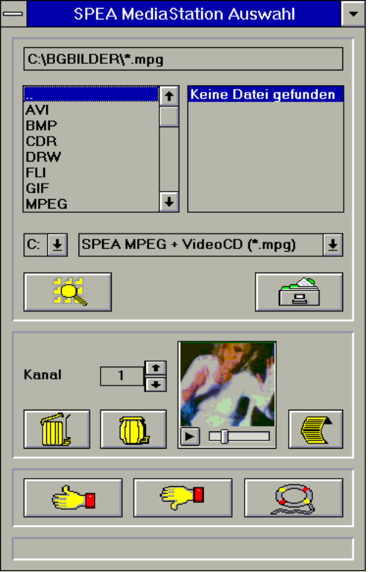
- Stellen Sie einen Kanal, ein Laufwerk, ein Verzeichnis und den Dateityp ein und selektieren Sie anschließend eine Datei.
- Klicken Sie auf den 'Daumen-nach-oben'-Button (OK). Die selektierte Datei wird dann zur Fernbedienung übertragen (zum eingestellten Kanal, z.B. Kanal 1).
- Klicken Sie auf den belegten Kanal-Button auf der Fernbedienung, um das Fernseherfenster zu öffnen und den Film für die Wiedergabe vorzubereiten.
- Klicken Sie auf den Play-Button der Fernbedienung.
Tips:
Sie können den Vorgang zur Wiedergabe abkürzen, indem Sie im Dateiverwaltungsfenster auf eine Datei doppelklicken. Die Datei wird dann gleich abgespielt, ohne daß sie zur Fernbedienung übertragen wird. Die Datei wird nur dann einem Kanal zugeordnet, wenn Sie den OK-Button anklicken.

Um eine Vorschau des Films zu sehen, klicken Sie einmal mit der rechten Maustaste auf eine Datei. Die Vorschau wird dann geladen und kann mit dem kleinen Play-Button abgespielt werden.

Sie können Dateien mit der Windows 'Drag & Drop' Funktion auf einen Kanal legen. Halten Sie hierzu die linke Maustaste über die Datei im Dateiverwaltungsfenster gedrückt und ziehen Sie das Symbol zu einem Kanal der Fernbedienung.

Video In Aufnahme (AVI)
- Starten Sie MediaStation.
- Klicken Sie auf den Video In Button und dann den für die fortgeschrittene Konfiguration (siehe Online-Hilfe) und selektieren Sie den Eingangssignaltyp (z.B. PAL). Stellen Sie dann die Bedingungen für Ihre neue Datei ein (Länge, Größe, Einzelbildrate usw.).
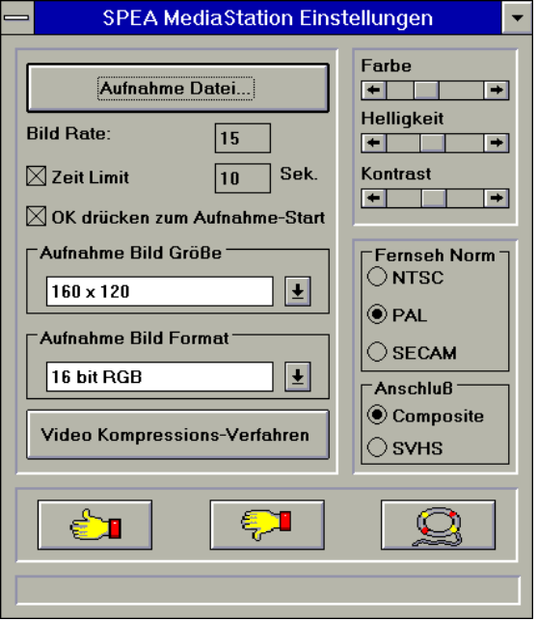
- Klicken Sie auf die Option 'Aufnahme-Datei' und geben Sie Pfad und Dateinamen ein.
- Stellen Sie sicher, daß die Option 'OK drücken zum Aufnahme-Start' markiert und die Zeit z.B. auf 10 Sekunden eingestellt ist. Klicken Sie dann auf OK.
- Starten Sie Ihr Videogerät (z.B. Camcorder, VCR)
- Kurz bevor Sie die Anfangsstelle der Aufnahme erreichen klicken Sie auf die Aufnahme-Taste in der MediaStation (es erscheint ein Dialogfenster mit OK)
- Drücken Sie die Enter-Taste wenn Sie die genaue Anfangsstelle erreicht haben. Die Aufnahme in der AVI-Datei (Vorgabe CAPTURE.AVI im SHOWTIME-Verzeichnis) wird damit gestartet.
Wissenswertes
- Eine Aufnahme von 10 Sekunden braucht ca. 4 MB auf Ihrer Festplatte.
- Aufnahmen auf ein RAMDRIVE sind glatter als direkt auf die Festplatte. Sie sind beim Abspielen nicht schneller, aber rucken weniger als Festplattenaufnahmen.
- Die besten AVI Wiedergaben erfolgen mit der Auflösung 160 x 120

Einzelbild-Aufnahme, Schnappschuss (alle Formate)
Es ist möglich, mit zwei verschiedenen Methoden ein Einzelbild einer AVI-, MPEG- oder anderen Datei zu speichern.
Über SPEAs MediaStation
Voraussetzung ist, daß der TV aktiv ist und eine Datei abgespielt wird.
- Sobald die Sequenz erscheint, aus der Sie gerne einen Frame aufnehmen möchten, klicken Sie auf den Pause-Button.
Mit den << und >> Buttons können Sie noch eine Feinjustierung vornehmen und genau den Frame aussuchen, den Sie speichern wollen.
- Sobald Sie den gewünschten Frame auf dem TV haben, klicken Sie auf den Aufnahmebutton.

Hinweis:
Anstelle auf den Pause-Button und anschließend auf den Aufnahme-Button zu klicken, können Sie auch mit der rechten Maustaste auf den aktiven TV klicken, der Effekt ist derselbe.

Es erscheint folgende Dialogbox zum genauen Definieren des Schnappschusses. Nähere Informationen hierzu finden Sie in der Online-Hilfe zu dieser Dialogbox.

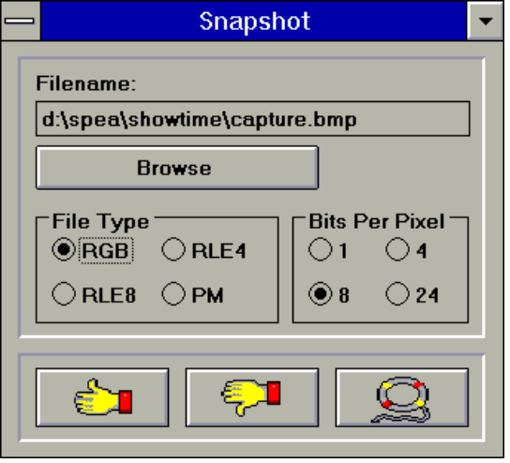

- Sobald Sie auf den OK-Button klicken, wird der Schnappschuß in Form einer BMP-Datei gespeichert.
Die so erzeugten Bitmap-Dateien können Sie in diversen Zeichenprogrammen (z.B. Paintbrush) weiterbearbeiten.

Über eine Windows Hotkey-Funktion
- Starten Sie die Wiedergabe Ihrer Datei
- Halten Sie die Wiedergabe an der gewünschten Stelle an
- Klicken Sie auf das MediaStation TV Fenster (der Fernseher)
- Geben Sie die Tastenkombination ALT + Druck ein
Das Fenster wird dann in die Windows-Zwischenablage kopiert. Mit Paintbrush (zum Beispiel) können Sie dann das Bild editieren und falls gewünscht den Fernseher-Rahmen entfernen.

OS/2
Hinweis:
Die mitgelieferten OS/2-Treiber unterstützen die Graphikfunktionen der SPEA SHOWTIME PLUS unter OS/2 WPS und WIN-OS/2, sie unterstützen jedoch keine hardware-beschleunigten Videofunktionen.

- Starten Sie OS/2.
- Öffnen Sie die OPEN COMMANDS.
- Öffnen Sie entweder das OS/2-Fenster oder OS/2 im Vollbild-Modus.
- Legen Sie die Treiber-Installationsdiskette in Laufwerk A:.
- Geben Sie folgende Kommandos ein:
INSTALL A: C:
wobei A: das Laufwerk mit der Installationsdiskette und C: das Laufwerk mit OS/2 darstellt.
- Wählen Sie vom Fenster 'Display Driver Install' die Option 'Primary Display' und anschließend 'OK'.
- Wählen Sie vom Fenster 'Primary Display Adapter' die Option 'Tseng Laboratories ET4000/W32/ W32i/W32p' und anschließend 'OK'.
- Wählen Sie vom Fenster 'Monitor Configuration / Selection Utility' die Option 'Install Using Display Adapter Utility Program' und anschließend 'OK'.
- Geben Sie im Fenster 'Monitor Configuration / Selection Utility Location' folgendes Kommando ein:
\SETMODE.EXE
und bestätigen Sie mit 'OK'.
- SETMODE wird Sie nach einer Bildwiederholrate für die Auflösungen 640 x 480, 800 x 600 und 1024 x 768 fragen. Die verfügbaren Optionen werden in Klammern angezeigt. Die gewählten Wiederholraten werden im OS/2 Desktop und in Seamless Windows angewandt.
- Wählen Sie vom Fenster 'Select Display Resolution' die gewünschte Auflösung und bestätigen Sie mit 'OK'.
- Wählen Sie im Fenster 'Source Directory' die Option 'Install'.
- Sobald die Treiber komplett installiert sind, werden Sie aufgefordert, Ihr System neu zu starten, um die Änderungen aktiv werden zu lassen.
- Wählen Sie jetzt 'OK'.
- Entfernen Sie die Diskette aus Laufwerk A: und führen Sie einen Systemneustart durch.
Weitere Informationen finden Sie auch im Installationshandbuch zu OS/2.

Die WIN-OS2 Vollbild-Wiederholraten
Um für die Auflösungen 640 x 480 und 800 x 600 eine Wiederholrate von 72 Hz und für 1024 x 786 eine Wiederholrate von 70 Hz zu setzen, verfahren Sie folgendermaßen:

- Kopieren Sie die Datei VMODE.COM von der Treiberdiskette w32/w32i/w32p in Ihr Utility-Verzeichnis.
- Fügen Sie Ihrer AUTOEXEC.BAT folgende Kommandos hinzu:
C\UTIL\VMODE 72Hz
C:\UTIL\VMODE 48K
C:\UTIL\VMODE 72M
wobei C:\UTIL der Name Ihres Utility-Verzeichnisses mit der Datei VMODE.COM ist.
- Starten Sie Ihr System erneut.
WIN-OS2 kann nun in 72 Hz bzw. 70 Hz für die oben erwähnten Auflösungen betrieben werden. Vergewissern Sie sich, daß Ihr Monitor die höheren Bildwiederholraten darstellen kann (nähere Informationen entnehmen Sie bitte Ihrem Monitorhandbuch).
Folgende Liste zeigt Ihnen, welche VMODE-Befehle welche Einstellungen setzen:

Befehl | Auflösung | Frequenz
VMODE 60Hz | 640x480 | 60Hz
VMODE 72Hz | 640x480 | 72Hz
VMODE 35K | 800x600 | 56Hz
VMODE 38K | 800x600 | 60Hz
VMODE 48K | 800x600 | 72Hz
VMODE 45M | 1024x768 | 87H(i)
VMODE 65M | 1024x768 | 60Hz
VMODE 72M | 1024x768 | 70Hz

(i) = interlaced

AutoCAD, AutoShade, 3D-Studio
Den DisplayList-AutoCAD-Treiber von Tseng können Sie optional entweder über SPEAs Mailbox oder SPEAs Software Update Service erwerben. Informationen hierzu finden Sie im Beiblatt zur SPEA ExpertLine.

MicroStation
Den MicroStation-Treiber von Tseng können Sie optional entweder über SPEAs Mailbox oder SPEAs Software Update Service erwerben. Informationen hierzu finden Sie im Beiblatt zur SPEA ExpertLine.

Windows NT
Den Windows NT-Treiber von Tseng können Sie optional entweder über SPEAs Mailbox oder SPEAs Software Update Service erwerben. Informationen hierzu finden Sie im Beiblatt zur SPEA ExpertLine.

Anhang A
Dienstprogramme

Die Dienstprogramme von SPEA helfen Ihnen, Ihre Systemumgebung neu einzustellen oder zu optimieren. Die Programme werden während der Installation in das C:\SPEA\SHOWTIME Verzeichnis kopiert.

STMODE - Einstellung der Monitorfrequenz
Das Dienstprogramm STMODE wird benutzt, um die horizontale Frequenz Ihres Monitors für DOS-Anwendungen einzustellen.

Achtung!
Eine dauerhafte Ansteuerung eines Monitors mit einer zu hohen Bildwiederholfrequenz kann zu schwerwiegenden Schäden an Ihrem Monitor führen! Lesen Sie in Ihrem Monitor-Handbuch nach.

Starten Sie das Programm aus dem SPEA Verzeichnis mit folgendem Befehl:
STMODE /?
Sie erhalten eine Beschreibung des Programms und eine Liste der Parameter für die verschiedenen Horizontalfrequenzen für Ihren Monitor.

STTEST - Hardware Test
STTEST wird eingesetzt, um die Funktion der Bauteile Ihrer SPEA ShowTime Plus zu überprüfen.
Um den kompletten Test zu starten, geben Sie folgenden Befehl von der DOS-Ebene ein:
STTEST
Um bestimmte Bauteile zu testen, geben Sie zunächst folgenden Befehl ein:
STTEST /?
Sie erhalten dann eine Liste der Parameter für den Test bestimmter Bauteilgruppen.

Hinweis:
Der Test gibt bei den Anschlüssen 'Composite Video' und SVHS Video immer dann eine Fehlermeldung aus, wenn kein Videosignal anliegt. Diese Meldung deutet also in diesem Fall nicht auf einen Fehler hin.

Anhang B
Technische Daten

Technische Daten Technische Daten
Prozessor: Tseng W32p (PCI oder VL)
2 MB DRAM, 135 MHz RAMDAC
HighColor (65536 Farben gleichzeitig) bis zu 1024 x 768, 75 Hz n.i.
TrueColor (16,7 Mio. Farben gleichzeitig) bis zu 800 x 600, 72 Hz n.i.
Pixelfrequenz: abhängig vom aktuellen Videomodus (s. BIOS.TXT im SPEA\SHOWTIME Verzeichnis)

Speicheradressen der SPEA ShowTime Plus
Um die reibungslose Funktionsweise Ihres Systems zu gewährleisten ist es notwendig, daß die I/O-und Memory-Adressen, welche von der Graphikkarte belegt werden können, nicht von anderer Hardware belegt werden.
Die SPEA ShowTime Plus benutzt folgende Adressen:

I/O-Adressen:
Standard VGA I/O 3B0-3DF
Extended Register 217A-217B
Speicheradressen:
Video RAM A000-BFFF
Zoran, Viper Chips BE00-BEFF
Graphics Engine BFF0-BFFF
Video ROM C000-C7FF

Video Modi
Tabellen der unterstützten Videomodi entnehmen Sie bitte der Datei BIOS.TXT. Diese Datei wird auf Ihre Festplatte (C:\SPEA\SHOWTIME) kopiert, wenn Sie die Option Utilities (Dienstprogramme) bei der Installation der SPEA Superdisk gewählt haben.

Anschlüsse der SPEA ShowTime Plus
Die Karte hat 2 Ausgänge und 2 Eingänge, die auf dem Montageblech zu sehen sind.

Ausgänge:
- Audio Out (Line Out). Pegel:
max. 2.88V auf 10 kOhm/100 pF
- Standard VGA Ausgang
Eingänge: (PAL, NTSC, SECAM)
- Composite Video In (CVBS/FBAS)
- S-VHS Video In (liefert eine bessere Qualität als Composite Video aufgrund seperater Signalleitungen)
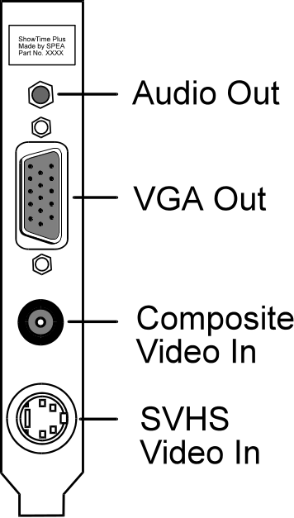

VGA Ausgangsstecker
Die Pinbelegung der VGA-Ausgangsstecker der SPEA ShowTime Plus entspricht der Standard IBM VGA Spezifikation.



Pin | Funktion
1 | Rot
2 | Grün
3 | Blau
4 | frei
5 | Masse
6 | Masse Rot
7 | Masse Grün
8 | Masse Blau
9 | kein Pin
10 | Masse Sync
11 | frei
12 | frei
13 | Horizontal Sync (+)
14 | Vertikal Sync (-)
15 | frei

Pinbelegung des SPEA Movie Bus
Die SPEA ShowTime Plus ist mit einem digitalen Video Bus-Stecker ausgestattet.
Dieser Stecker ist kein Feature Connector, sondern der SPEA Movie Bus. Er kann z.B. mit einer MJPEG-Karte verbunden werden.
Die Standardbelegung dieses Steckers sieht folgendermaßen aus:

Pin | Funktion | Pin | Funktion
1 | SCL (bi) | 2 | GND
3 | SDA (bi) | 4 | ODD (bi)
5 | FEIN (in) | 6 | FEOUT
7 | HREF (bi) | 8 | GND
9 | HS (bi) | 10 | VS (bi)
11 | LLC2 (bi) | 12 | GND
13 | CREF (bi) | 14 | GND
15 | LLC (bi) | 16 | GND
17 | UV0 (bi) | 18 | UV1 (bi)
19 | GND | 20 | UV2 (bi)
21 | UV3 (bi) | 22 | GND
23 | UV4 (bi) | 24 | UV5
25 | GND | 26 | UV6 (bi)
27 | UV7 (bi) | 28 | GND
29 | Y0 (bi) | 30 | Y1 (bi)
31 | GND | 32 | Y2 (bi)
33 | Y3 (bi) | 34 | GND
35 | Y4 (bi) | 36 | Y5 (bi)
37 | GND | 38 | Y6 (bi)
39 | Y7 (bi) | 40 | GND

Die Pinnummer sind zur Identifikation auf der Platine selbst aufgedruckt.

Drei Bedienungsmodi sind mit der SPEA ShowTime Plus möglich:

- Video In (z.B. VCR, TV-Tuner usw.) ist aktiv
- Video Dekodierer ist aktiv
- Eine externe Karte ist aktiv
Die Funktion der Pinbelegung des SPEA Movie Bus ändert sich je nach Betriebsmodus.

Wenn Sie weitere Informationen über diese Pinbelegung und den the SPEA Movie Bus benötigen, können Sie eine technische Spezifikation von der SPEA Software AG anfordern (bitte an 'Customer Support' adressieren).

Anhang C
Probleme und Lösungen

Allgemeine Überlegungen
Vergewissern Sie sich, daß die SPEA Karte fest in dem 16- bzw. 32-Bit Erweiterungsslot Ihres Systems steckt und daß sie nicht mit anderen Karten in Berührung kommt.
Stellen Sie sicher, daß das Monitorkabel korrekt an die SPEA Karte angeschlossen ist und daß Ihr Monitor eingeschaltet ist. Überprüfen Sie auch die Pinbelegung Ihres Kabels, da manche Monitore eine nicht standardgemäße Konfiguration verlangen. Lesen Sie hierzu in Ihrem Handbuch zum Monitor nach.
Vergewissern Sie sich, daß weder eine EMS-Karte, der Festplatten-Kontroller noch eine LAN-Karte dieselbe Speicheradresse wie die SPEA Karte belegen (z.B. mit Norton Utilities). Lesen Sie in Ihrem PC-Handbuch oder DOS-Handbuch nach, wie Sie für die Speicherbelegung bestimmte Speicheradressen ausschließen können.

Was Sie noch bedenken sollten
Möglicherweise enthalten Ihre AUTOEXEC.BAT oder CONFIG.SYS Kommandos (z.B. wenn vorher eine ältere Graphikkarte oder ein MPEG-Decoder installiert war), welche die Funktionsweise Ihrer SPEA Karte beeinträchtigen. Starten Sie testweise Ihr System ohne diese Dateien. Falls die SPEA Karte dann funktioniert, versuchen Sie die falschen Kommandos systematisch in den beiden Dateien herauszufinden und zu löschen bzw. zu ändern.

Systeme mit integriertem VGA-Teil auf der Hauptplatine
Falls Sie ein System besitzen, welches einen VGA-Teil auf der Hauptplatine integriert hat, stellen Sie unbedingt sicher, daß dieser VGA-Teil deaktiviert ist, bevor Sie die SPEA Karte aktivieren.
Lesen Sie in Ihrem PC-Handbuch nach, wie Sie den VGA-Teil deaktivieren können.

Hardware-Einstellungen
Wenn Sie die SPEA SHOWTIME PLUS installieren, können unter Umständen Hardware-Konflikte mit anderen Hardware-Komponenten in Ihrem Rechner auftreten. Möglicherweise beanspruchen zwei oder mehrere Karten im Rechner dieselben Resourcen. Dies kann folgende Einheiten betreffen:
- IRQ (Interrupt Request)
- DMA-Kanal (Direct Memory Access)
- I/O Portadresse (Input/Output)

Was Sie wissen sollten:
Wenn Sie IRQ, DMA und I/O-Werte setzen, berücksichtigen Sie dabei besonders folgende Hardware-Komponenten:
- Scannerkarte, SCSI-Laufwerke, Tape Streamer, zusätzliche Soundkarte, Laufwerke, Modems, Serielle Ports, Maus, Netzwerk etc.

IRQ
Der PC beansprucht von sich aus schon verschiedene IRQs für verschiedene Komponenten wie Drucker-Ports, Tastatur, Co-Prozessor, Laufwerke etc. DOS 6.0 liefert das Programm MSD, welches Ihnen anzeigt, welche IRQs wofür belegt sind. Wenn Sie diese Informationen wissen, können Sie bei der SPEA SHOWTIME PLUS nichts mehr falsch machen.
Beispiel für eine typische IRQ-Belegung:
IRQ 4 aktive Serielle Ports
IRQ 3 + 4 Zwei aktive serielle Ports
IRQ 7 Drucker oder SoundBlaster
IRQ 2 oder 3 Maus

F: Das Installationsprogramm der SPEA SHOWTIME PLUS endet mit der Meldung 'Falscher IRQ'
A: Dies ist ein bekanntes Problem, welches durch eine Batch-Datei während der Installation hervorgerufen wird. Die Fehlermeldung erscheint in jedem Fall, egal was Sie machen und unabhängig davon, ob tatsächlich ein Problem besteht oder nicht. Dieser Fehler wird in einer nächsten Software-Version behoben sein.

DMA Channels
Wird verwendet zur Karteninitialisierung und zum Datentransfer von digitalisiertem Sound (Aufnahme und Wiedergabe von WAV-Dateien).
DMAs werden für jeden Adapter im PC gesetzt. Sie müssen jede Karte in Ihrem System darauf prüfen, welche DMA Channels verwendet werden. Bei manchen Karten erfolgt dies über das Setzen von Jumpern.
Gehen Sie sehr sorgfältig vor, wenn Sie DMAs setzen und achten Sie darauf, daß Sie für jeden Adapter einen unterschiedlichen DMA Channel setzen.

I/O Port Adresse
Dies ist die Adresse, bei welcher mit bestimmten Treibern oder Geräten kommuniziert werden kann.

Konfigurationsprobleme mit PCI Systemen
Es gibt eine Reihe von potentiellen Fehlerquellen bei der Konfiguration einer PCI-Karte.
Möglicherweise gibt es einige Einstellungen, die Sie in Ihrem PCI-Konfigurationsmenü (System-SETUP) berücksichtigen sollten.
Es ist schwierig, diese Themen zu beschreiben, da es eine Fülle von unterschiedlichen PCI Konfigurationsmenüs auf dem Markt gibt, die Hersteller abhängig sind.
Lesen Sie in Ihrem PC-Handbuch nach, wie Sie das Konfigurationsmenü öffnen können (z.B. mit ESC während dem Bootvorgang).

Warnung!
Nicht alle PCI Konfigurationsmenüs bieten die gleichen Optionen. In diesem Fall werden Optionen automatisch vom System gesetzt.

Bitte beachten Sie folgende Punkte:

- INT A muß gesetzt sein.
- INT A sowie ein freier IRQ (z.B. 5,9,10,11) müssen jedem Erweiterungsstecker zugeordnet werden
- Die Option 'Trigger Method' im PCI Konfigurationsmenü muß auf 'Level' gesetzt sein. Falls bei 'Trigger Method' 'JPx' steht, lesen Sie im System Handbuch nach, wie Sie diesen Eintrag auf 'Level' ändern können.

Mögliche Probleme:
- Das System startet nicht korrekt, aber die Einstellungen scheinen richtig zu sein:
Es ist möglich, daß Ihre PCI Hauptplatine einen zusätzlichen Jumper für IRQs hat. In diesem Fall, lesen Sie das System Handbuch und nehmen die Jumper-Änderungen vor.

- Das System ist aktiv, aber die Maus ist verschwunden.
Möglicherweise ist der PCI Stecker nicht auf INTA, sondern auf INTB, C oder D gesetzt. Setzen Sie INTA -und ordnen eine freie IRQ zum diesem PCI Stecker.

Oft gestellte Fragen

Allgemeine Probleme
F: Ich habe meinen Monitor gewechselt. Wie muß ich nun die SPEA SHOWTIME PLUS konfigurieren?
A: Beim Wechseln des Monitors ist es notwendig zu überprüfen, ob die Konfiguration noch mit der Karte zusammenpasst, oder ob ggf. Auflösung und Wiederholrate geändert werden müssen. Sie können dies mit dem Dienstprogramm STMODE in Ihrem SHOWTIME-Verzeichnis erledigen.
F: Das System läuft nicht korrekt oder es ergaben sich Probleme bei der Installation der Graphikkarte.
Das System piept beim Start.
Die Graphikkarte wird nicht erkannt.
Es ergeben sich Probleme im Netzwerkbetrieb.
A: Überprüfen Sie nochmals, ob alle Anschlüsse fest sitzen. Die SPEA Karte muß fest in ihrem Erweiterungsslot sitzen.
Stellen Sie sicher, daß Sie die aktuellsten Software-Treiber auf Ihrer SPEA Karte installiert haben (Sie finden diese Treiber in unserer Mailbox. Wenn Sie kein Modem haben, wenden Sie sich bitte an Ihren Händler).
Entfernen Sie weitere Hardware (z. B. Soundkarte, Netzkarte) außer Graphikkarte und Festplattencontroller aus Ihrem Rechner, um dadurch mögliche Adreßkonflikte festzustellen.
Folgende I/O-Adressen dürfen nicht belegt sein, da sie von der Graphikkarte verwendet werden: 03B0-03DF, 217A-217B (hex).
Deaktivieren Sie alle weiteren VGA-Komponenten in Ihrem Rechner (falls auf Ihrem Motherboard ein VGA-Teil integriert ist oder falls Sie mehrere Graphikkarten in Ihrem System installiert haben). Nur eine Karte darf mit aktiviertem VGA-Teil betrieben werden.
Installieren Sie die Graphikkarte in einem anderen (äußeren) Slot oder falls vorhanden in einem anderen Rechner.
BIOS-System-Setup:
Richten Sie SHADOW-RAM für das Video-BIOS ein.
Setzen Sie die Taktrate des Rechners herunter.
F: DOS 6.0 (5.0): Allgemeine Probleme unter Windows.
A: Beachten Sie folgende Einträge in der Datei CONFIG.SYS:
HIMEM.SYS, QEMM386.SYS oder 386MAX.SYS
... sie müssen an erster Position stehen.
Für die Speicherbereiche sollten keine INCLUDE-Befehle verwendet werden. Dafür müssen jedoch Speicherbereiche, die von anderen Hardware-Komponenten (z.B. Netzkarte, Soundkarte, Scanner etc.) verwendet werden mit dem EXCLUDE-Befehl ausgeschlossen werden. Für die Graphikkarte ist dies der Bereich x=A000-C7FF.
Verkleinern Sie den Cache von 2048 kB auf 1024 kB.
F: Das Installationsprogramm zur SPEA V7-Graphikkarte (Superdisk) hängt oder es ergeben sich Systemabstürze.
A: Fügen Sie folgenden Eintrag in die AUTOEXEC.BAT ein und starten Sie anschließend Ihr System neu:
SET COMSPEC=C:\DOS\COMMAND.COM

Probleme mit Windows
F: Es treten lange Start- und Ladezeiten unter Windows auf.
A: Richten Sie eine permanente SWAP-Datei ein.
Defragmentieren Sie regelmäßig Ihre Festplatte (z.B. mit Norton SpeedDisk).
Entfernen Sie unnötige Einträge aus der WIN.INI (z.B. nicht verwendete Fonts und Programme).
F: Buchstaben werden nicht richtig dargestellt.
Icons bzw. Fenster unter Windows sind unscharf und nicht vollständig.
Das Bild läuft nach Anklicken der Bildlaufleisten durch.
Pixelreste bleiben bestehen.
Das Bild flackert.
Das System stürzt ab.
A: Setzen Sie folgenden Eintrag in der SYSTEM.INI unter
[CAR1K.DRV]
CHIPSYNC=1
Vermindern Sie die Bildwiederholfrequenz über das V7SETUP.
Setzen Sie den Bustakt des Rechners über das System-BIOS herunter.
F: Es ergeben sich Abstürze oder Schutzverletzungen unter Windows.
A: Setzen Sie - je nach SETUP des Rechners DEQUOPLE REFRESH, REFRESH= HIDDEN, REFRESH=AT-STYLE oder REFRESH auf 'disabled'.
Verwenden Sie COM Port #2 für Ihre Maus.
F: Arbeiten mit QEMM 6.x: Fehlstart von Windows.
A: Setzen Sie bei der Meldung 'Keine UMB's mehr frei' folgenden Eintrag in die CONFIG.SYS:
C:\QEMM386.SYS R1: ST:M
... RAM x=B000-B7FF
F: Nach dem Beenden von Windows hängt das System, es erscheint kein DOS-Prompt.
A: Löschen Sie in der Datei SYSTEM.INI im Bootblock [boot] in der Zeile
DRIVERS=MMSYSTEM.DLL
den Anhang V7START.DLL.

Probleme mit MediaStation oder Media Player
F: MPEG-Dateien werden nicht abgespielt

A: Prüfen Sie nach, ob Sie mindestens 500 KB freien Arbeitsspeicher zur Verfügung haben. Sie können dies mit dem DOS-Kommando MEM ganz einfach feststellen.

F: MPEG-Dateien werden mit dem Media Player nicht richtig abgespielt.

A:
- Starten Sie den Media Player
- Öffnen Sie eine Datei, die Sie abspielen wollen
- Wählen Sie den Menüpunkt 'Device'
- Falls die Option 'SPEA MPEG + VideoCD' nicht aufgelistet ist, wurde der Treiber nicht gefunden. Sie sollten dann die Software-Installation zur SPEA SHOWTIME PLUS wiederholfen, um diesen Fehler zu korrigieren.
- Stellen Sie sicher, daß die Option 'SPEA MPEG + VideoCD' gewählt ist (wenn es abgehakt 'ü' ist). Sollte dies nicht der Fall sein, wählen Sie eine *.DAT-Datei zum Laden aus.
- Klicken Sie auf die Option 'Configure'. Jetzt sollte das Konfigurationsmenü erscheinen.
- Klicken Sie in der Sektion 'Buffer Transfer' auf den Button 'Reset to defaults'.

F: Beim Capturen von Video zu einer AVI-Datei erhalte ich die Warnung, daß keine Frames gecaptured wurden, weil vertikale Sync-Interrupts gesetzt werden müssen.

A: Die so erstellte AVI-Datei wird nichts enthalten. Sie sollten nochmals gründlich überprüfen, daß jeder Interrupt nur für eine Hardware-Komponente gesetzt wurde. Verwenden Sie dazu am besten das DOS-Programm MSD oder das Norton-Programm NDIAGS. Falls nötig, müssen Sie Ihre SPEA SHOWTIME PLUS nochmals installieren.

F: MediaStation stürzt ab nachdem die Tasten gezeichnet wurden (evtl. nach einer erneuten Installation)

A: Löschen Sie die Datei MEDIASTA.MST (enthält die Bitmaps der Tasten).

F: CD ROM- oder MPEG-Datei kann nicht geöffnet werden.

A: Wahrscheinlich haben Sie nicht genügend freien Speicher für diese Aktion. Starten Sie Windows möglichst ohne Netzwerk-Unterstützung (WIN /n) oder schließen Sie andere Anwendungen.

F: Das System stürzt beim Öffnen einer MPEG-Datei ab.

A: Möglicherweise macht das PCI BIOS Ihres Systems Probleme. Stecken Sie die Karte in einen anderen Slot und wiederholen Sie den Vorgang.

F: Während einer Aufnahme erscheint die Fehlermeldung: "Warnung: Aufnahme nicht erfolgreich. Stellen Sie sicher, daß die vertikalen Sync-Interrupts konfiguriert und aktiviert sind".

A: Öffnen Sie das BIOS Setup Ihres Pcs und setzen Sie einen freien Interrupt für den eingesetzten Steckplatz (10 oder 15 sind übliche Werte).

F: Fehlermeldung "Mehr globaler Speicher benötigt". MediaStation wird geschlossen.

A: Schließen Sie andere Anwendungen.

F: MPEG-Dateien werden mit dem Media Player ohne Ton abgespielt.

A:
- Starten Sie den Media Player
- Öffnen Sie eine Datei, die Sie abspielen wollen
- Wählen Sie den Menüpunkt 'Device'
- Falls die Option 'SPEA MPEG + VideoCD' nicht aufgelistet ist, wurde der Treiber nicht gefunden. Sie sollten dann die Software-Installation zur SPEA SHOWTIME PLUS wiederholfen, um diesen Fehler zu korrigieren.
- Stellen Sie sicher, daß die Option 'SPEA MPEG + VideoCD' gewählt ist (wenn es abgehakt 'ü' ist). Sollte dies nicht der Fall sein, wählen Sie eine *.DAT-Datei zum Laden aus.
- Klicken Sie auf die Option 'Configure'. Jetzt sollte das Konfigurationsmenü erscheinen.
- Vergewissern Sie sich, daß in der Sektion 'Volume' die Schieberegler für R und L am oberen Ende der Skala stehen und klicken Sie anschließend auf den Close-Button.

F: MPEG-Dateien werden mit MediaStation ohne Ton wiedergegeben.

A: Stellen Sie sicher, daß aktive Lautsprecher bzw. eine Soundkarte mit dem Audio Out verbunden sind.
Öffnen Sie das Windows Medienwiedergabe-Programm (MPLAYER.EXE), öffnen Sie eine Datei und öffnen Sie das Menü Optionen. Klicken Sie auf Konfigurieren und setzen Sie die Lautstärke auf Maximum.
Stellen Sie sicher, daß die Lautstärke in der MediaStation aufgedreht und nicht ausgeschaltet ist.
Wenn Sie eine Soundkarte einsetzen, stellen Sie sicher, daß deren Lautstärkeregelung nicht aus oder auf 'leise' gestellt ist.
Beachten Sie, daß es möglich ist, daß die MPEG -Datei keine integrierte Audiospur besitzt (eine separate WAV -Datei kann nicht gleichzeitig abgespielt werden).

F: AVI -Dateien werden ohne Ton abgespielt.

A: Diese Funktion befindet sich derzeit in Vorbereitung. Bitte lesen Sie in der README-Datei nach.

F: VPG-Dateien werden ohne Ton abgespielt.

A: Diese Dateien haben keine Tonspur.

F: Video In Bilder werden nicht angezeigt.

A: Überprüfen Sie das eingestellte TV-Format bzw. den Eingang im Video In Advanced Settings Dialogfenster.
Ändern Sie das Eingangssignal (z.B. von Composite Video nach S-VHS).

F: MPEG-Datei kann nicht bildschirmfüllend skaliert werden.

A: Das MPEG-Bild ist zu klein. Der Grenzwert ist die zweifache Größe des Originals.

Probleme mit VideoCDs
VideoCD ist eine sehr neue Technologie und wahrscheinlich werden Sie dieses Format zum ersten Mal verwenden. Genauso wie Sie mit einem VHS-Rekorder auf Bildprobleme stossen können, können vergleichbare Probleme mit dem VideoCD-Format auftreten.
Bildwiedergabeprobleme können intern mit der Qualität der Bilder auf der VideoCD zusammenhöngen. Nicht alle VideoCDs haben dieselbe Qualität, deshalb können bei verschiedenen VideoCDs unterschiedliche Probleme auftreten, die jedoch nicht vor der SPEA SHOWTIME PLUS hervorgerufen werden:
Makro-Blocking: Auch als 'Blocking' oder 'Jagging' bekannt, wird verursacht durch ein Fehlen von Bits, welche die Information speichern sollten. Das passiert während ein VideoCD-Film erstellt wird. Die Bereiche auf dem Bild, für die zuwenig Information vorhanden ist, werden als einfache 8x8 oder 16x16-Blocks dargestellt.
Unnatürliche Unbewegtheit: Dies tritt auf, wenn ein Objekt (z.B. ein Baum im Hintergrund) als absolut unbeweglich erscheint. Dies kann während des Erstellens einer VideoCD passieren, wenn das Objekt sich zu langsam bewegt und deshalb bei der Filmerstellung ignoriert wird.
Digitalregen: Dieser Begriff umschreibt eine Zahl unerwünschter Bildeffekte. Ein Beispiel ist ein kleines, statisches Objekt, das auf dem Bild auftaucht, dann verschwindet und später wieder auftaucht. Diese und ähnliche Effekte treten eher bei früheren als bei aktuelleren VideoCDs auf.
Moskitos: Dieser Effekt tritt speziell in den Ecken von bewegten Objekten auf, da um die bewegten Punkte konzentriert eine Anzahl von Bits besteht. Es kann den Eindruck machen, daß das Bild unklar oder verschwommen ist.

Die Bildqualität einer in USA angefertigten VideoCD kann sich von einem europäischen Produkt unterscheiden. Amerikanische Hersteller setzen mehr auf scharfe Bilder, welche zwar klarer sind, dafür aber anfälliger für oben genannte Probleme. Europäische Hersteller geben mehr auf weichere Bilder, welche angenehmer wirken und weniger problematisch sind.

Hinweis:
Eine VideoCD, auf deren Cover nicht der Vermerk 'VideoCD' steht, entspricht nicht dem WhiteBook-Standard und ist deshalb nicht kompatibel zu Ihrem System. Unglücklicherweise ist das Auszeichnen der VideoCDs mit dem entsprechendem Label nicht so konsistent wie es sein sollte. Vergewissern Sie sich am besten beim Verkaufspersonal darüber.

Probleme mit CD ROM Laufwerken
Falls Sie Probleme mit einem CD ROM Laufwerk haben, beachten Sie folgende Punkte:

Es gibt drei verschiedene verfügbare Typen von CD-ROMs, welche verschiedene Standards unterstützen und deshalb untereinander nicht kompatibel sind.
YellowBook: Konventionelle CD-ROM
GreenBook: Wird verwendet für lineares Video, typischerweise eingesetzt in Philips CD-I-Playern (384 Zeilen)
Whitebook: Wird verwendet für digital video VideoCDs (352 Zeilen).

Achtung!
Um VideoCDs mit der SPEA SHOWTIME PLUS abspielen zu können, benötigen Sie ein Whitebook CD-ROM-Laufwerk. Da dieses Format sehr neu ist kann es vorkommen, daß ältere CD-ROM-Laufwerke die Daten der VideoCD nicht lesen können. Möglicherweise kann hier ein Software-Update Ihres CD-ROM-Laufwerkes Abhilfe schaffen.

- Setzen Sie nur CDs mit der Bezeichnung 'VideoCD' ein.
- Stellen Sie sicher, daß SMARTDRV.EXE vor MSCDEX.EXE geladen wird (CONFIG.SYS)
- Setzen Sie den aktuellsten Treiber für Ihr CD ROM Laufwerk ein. Es ist möglich, daß ältere Treiber das VideoCD Format nicht lesen können.
- Sie benötigen ca. 500 KB Arbeitsspeicher, um CDs lesen zu können. Falls Sie eine entsprechende Fehlermeldung sehen (bzw. eine, daß der MCI Treiber nicht angesprochen werden kann), löschen Sie oder deaktivieren Sie alle Treiber, die Sie nicht dringend brauchen (CONFIG.SYS und AUTOEXEC.BAT). Starten Sie danach das System erneut.
- Setzen Sie nur einen CD ROM Laufwerk ein, das die ISO 9000 Spezifikation erfüllt. Eine Liste der von SPEA getesteten Laufwerke finden Sie in der README-Datei im SPEA-Verzeichnis.

Anhang D
Glossar

Abtastrate
Analoge Tonsignale werden durch einen Analog/Digital-Wandler auf Ihrer Sound- oder Videokarte digitalisiert. Dieser AD-Wandler tastet das Audiosignal in sehr kurzen Intervallen ab. Die Anzahl der Abtastungen pro Sekunde ist die Abtastrate. Allgemeine Werte sind für Sprachaufnahmen niedriger Qualität 11,025 kHz, für Sprachaufnahmen höherer Qualität oder Musikaufnahmen minderer Qualität 22,05 kHz und für CD-Qualität 44,1 kHz.

Abtasttiefe
Bestimmt, mit wieviel Bits pro Abtastung der Klang aufgenommen wird. 8 Bit sind für Mikrophonaufnahmen geeignet, 16 Bit bedeuten eine höhere Qualität, erfordern aber doppelt so viel Speicherplatz.

ANSI
Abkürzung für American National Standards Institute

ASCII
Abkürzung für American Standards Committee on Information Interchange. Dieser Standard wird von IBM und IBM-kompatiblen Computern verwendet, um Zahlen und Buch-staben in binärer Form darzustellen.

Auflösung
Anzahl der Bildschirmpunkte (Pixel) in horizontaler und vertikaler Richtung.

AUTOEXEC.BAT
Eine Batchdatei, welche verschiedene Funktionen während des Systemstarts durchführt.

Autorensysteme
Über Autorensysteme werden Multimedia-Anwendungen hergestellt. Sie verbinden vorhandene Informationsdarstellungen (Text, Bild und Ton) miteinander und übernehmen die Steuerung des Ablaufs einer Multimedia-Anwendung. Auch der Dialog mit dem Anwender wird über dieses Software-Produkt durchgeführt. Die einzelnen Informationen müssen bereits mit den Spezialprogrammen erstellt und gespeichert worden sein.

AVI
Audio Video Interleaved. AVI-Dateien sind das Standardformat für digitales Video auf Pcs.

Bandbreite
Erforderliche Kapazität für die Menge und Übertragungsgeschwindigkeit von Daten.

Bildkompression
Verfahren zur Verringerung der Datenmenge von digitalen Bild- und Videodateien.

Bildrate
Anzahl der dargestellten Bilder pro Zeiteinheit. Softwarevideos haben eine feste Bildrate, beim Abspielen kann die wirklich dargestellte Bildrate von der im Video angebotenen erheblich abweichen.

BIOS
Abkürzung für Basic Input-Output System. Ein im ROM des Computers gespeicherter Code, welcher den Selbsttest und verschiedene andere Funktionen während des Systemstarts durchführt.

BitBlt
Bit-Block Transfer, Verschieben von Fenster-Inhalten (Pixelblöcken). Die BitBlt-Funktion nimmt ein Rechteck auf, verschiebt es und füllt es wieder selbständig mit dem ursprünglichen Pixelinhalt.

BMP (Windows Bitmap)
Dieses Format erlaubt es Microsoft Windows, ein Bild auf verschiedenen Ausgabegeräten (mit vergleichbaren Fähigkeiten) in konsistenter Form darzustellen.
Speichern Sie diese Bilder in diesem Format, wenn Sie sie unter Windows weiterverarbeiten wollen.

CD-ROM
Massenspeicher für digitale Daten. CD-ROMs können nur gelesen werden. Man unterscheidet zwischen folgenden CD-ROM-Formaten:
YellowBook: Konventionelle CD-ROM
GreenBook: Wird verwendet für lineares Video, typischerweise wird dieses Format für CDi's (siehe dort) eingesetzt
WhiteBook: Wird für Digital Video VideoCDs verwendet.

CD-I
Compact Disc Interactive. Ein von Philips entwickeltes Verfahren, um Spiele, Filme und Musikvideos auf einem CD-I Player abzuspielen.

CGA
IBM Color Graphics Adapter

Cinepak
Software-Codec. Schnelle Dekodierung möglich. Gute Bildqualität, solange die Bildmaße nicht vergrößert werden. Der Kodiervorgang des Videos dauert äußerst lang.

CODEC
Compressor / Decompressor, zuständig für die Kompression und Dekompression von Bilddaten.

CONFIG.SYS
Eine ASCII-Datei, welche dem Computer spezielle Informationen über Hardware und Software während des Systemstarts zur Verfügung stellt.

Datentransferrate
Die Datentransferrate ist die Menge der Daten pro Sekunde, die an das Speichermedium übergeben wird. Jedes Speichermedium hat eine spezifische Datenrate. Allgemeine Werte sind für:
- ältere Festplatten-Laufwerke 300 KB/s
- neuere Festplatten-Laufwerke 600 KB/s
- Standard CD-ROM-Laufwerke 150 KB/s
- Double Speed-CD-ROM-Laufwerke 300 KB/s

DCI
Display Control Interface. Von den Firmen Intel und Microsoft definierte Schnittstelle, die eine bessere Grafikperformance ermöglicht, weil sie direkte Zugriffe auf den Bildspeicher gestattet.

Digitales Video
Beim digitalen Video werden die Informationen bitweise in einer Datei abgelegt.

DIP-Schalter
Dual Inline Package-Schalter: eine Serie kleiner Umschalter, womit der Benutzer Optionen bezüglich des Computers, Drucker und anderer Peripheriegeräte auswählen und ändern kann.

Dropped Frames
Bilder eines Videos, die bei der Wiedergabe oder Aufnahme nicht dargestellt / aufgenommen wurden.

EPS (Encapsulated PostScript)
EPS ist ein geräteunabhängiges Dateiformat, das alle Informationen enthält, um das Bild direkt auf einem PostScript-Drucker zu drucken oder in eine andere Anwendung zu übernehmen. Ein kleiner Vorspann enthält die Daten des Bildes als grobgerastertes TIFF-Bild, so daß Anwendungen, die PostScript selbst nicht darstellen können, dennoch einen Eindruck vom Inhalt der Dateien geben.

Echtfarbdarstellung (True Color)
Gleichzeitige Darstellung von 16,7 Mio. Farben; Fotorealismus

EGA
IBM Enhanced Graphics Adapter

EMS
Abkürzung für Expanded Memory Specification. Es wurde ursprünglich dazu entwickelt, das von DOS vorgegebene Limit von 640K Systemspeicher zu brechen.

Farbraumkonvertierung
Konvertierung von Videodaten aus dem YUV-Farbraum in den RGB-Farbraum oder umgekehrt.

Festfrequenz-Monitor
Ein Monitor, welcher nur innerhalb eines sehr engen Frequenzbereiches arbeitet.

fps
frames per second. Maßeinheit der Bildrate.

Frame
Einzelnes Videobild.

Framegrabber
Wenn eine Overlay-Karte (siehe dort) zusätzlich noch einen Echtzeit-Videodigitalisierer (=Frame-Grabber) enthält, kann der Anwender ein beliebiges Bild der ablaufenden Videosequenz 'einfrieren' und auf der Festplatte abspeichern.

Füllbilder
Bei der Speicherung von Videodaten auf einer CD-ROM werden meistens die Bilder mit Fülldaten ausgefüllt, damit jeder Bereich der Videodatei den ihm zugewiesenen 2 KB-Bereich füllt. Dadurch wird eine konstante Datenrate erreicht und stellt ein flüssigeres Abspielen sicher. Die Dateigröße wird dadurch nicht verändert.

General MIDI
Zum Austausch von MIDI Musikdaten zwischen unterschiedlichen PC-Systemen hat die MIDI-Association den bereits vielfach verwendeten MIDI Song-File-Standard als offiziellen General-MIDI-Standard etabliert.

GIF (Graphics Interchange Format)
Grafik-Format, entwickelt von Compuserve. Um einen geräteunabhängigen Austausch von Bildern zu gewährleisten, bietet GIF Dateigrößen bis zu 64MB mit bis zu 256 Farben (8-Bit). GIF-Dateien enthalten keine Information über die Auflösung des Bildes.

Graustufen
Ein Graustufenbild besteht nur aus Grauschattierungen. Das bedeutet normalerweise 254 verschiedene Grauschattierungen plus Schwarz und Weiß: 256 Graustufen insgesamt.

Hardware-Cursor
Die Cursor-Bewegung und die Darstellung des Mauszeigers werden durch den Beschleunigerchip ausgeführt. Lediglich die Mauskoordinaten werden von der CPU an die Grafikkarte übergeben (damit wird die CPU entlastet).

Helligkeit
Die Helligkeit eines Bildes wird dadurch bestimmt, wieviel Licht von diesem emittiert wird. Kein Licht (schwarz) bedeutet keine Helligkeit, reines weißes Licht hat die maximale Helligkeit.

Hercules-Karte (HGC)
Eine Graphikkarte, welche einfarbige Graphiken in Bitmaps darstellt.

INDEO
Intel Video. Komprimierverfahren der Firma Intel. Es liefert eine gute Qualität, erfordert jedoch hohe Rechenleistung bei der Dekomprimierung.

Indexed 16- und 256 Farbbilder
Indexed-Color Bilder enthalten eine Farbtabelle in ihren Daten. Diese Tabelle verzeichnet alle Farben, die im Bild vorkommen können. Für ein Indexed 16-Bit Color Bild umfaßt die Tabelle 16 Farbeinträge (4-Bit), für ein Indexed 256 Color-Bild 256 Farben (8-Bit).
Weitere Farben können ähnlich den Grauwerten bei reiner schwarzweißen Darstellung simuliert werden, indem man Pixel verschiedener Farben dicht nebeneinander setzt. Das Auge sieht dann Farben, die in der Farbtabelle nicht enthalten sind.
Sie können Bilder in Indexed Colorbilder verwandeln, um sie dann in einigen Programmen wie Windows Paintbrush zu laden, oder um sie auf Monitoren anzuzeigen, die nur 256 oder 16 Farben darstellen können.

Interlaced Darstellung
Der Bildschirm wird in Zeilen aufgeteilt. Beim Interlaced-Verfahren werden beim Bildschirmaufbau zuerst alle geraden, dann alle ungeraden Bildschirmzeilen aufgebaut.

Interleave
Die Anordnung von Audio- und Videodaten, so daß auf jeden Audiobereich ein Videobereich folgt, z.B. AVAVAV.....

JPEG
Ein neuer Industriestandard für komprimierte Dateiformate, entwickelt von der Joint Photographic Experts Group. Er ermöglicht Kompressionsverhältnisse von bis zu 100:1 (Originaldatei zu komprimierter Datei). Als neuer Standard bietet das Format Geräteunabhängigkeit, sodaß Sie beispielsweise in der Lage sein sollten, jede Datei in allen Anwendungen, die dieses Format unterstützen, zu öffnen.
JPEG unterscheidet sich von LZW Kompression, indem JPEG Kompression verlustfrei ist. Dies bedeutet, daß einige der ursprünglichen Daten während der Kompression verloren gehen. Um diesen visuellen Effekt dieses Verlustes zu verkleinern, versucht JPEG Kompression, Informationen abzugeben, die für das menschliche Auge weniger auffällig sind. Verwenden Sie dieses Format, wenn Speicherplatz knapp ist oder Sie mit sehr großen Bildern arbeiten.

Jumper
Dient zur Verbindung zweier elektronischer Leitungen.

Kanalnummer
Ein MIDI-Gerät kann drei Anschlüsse besitzen - MIDI-In, MIDI-Out und MIDI-Through. Über letzteren werden ankommende Nachrichten (Datengruppen) unverändert weitergeleitet. Dadurch lassen sich mehrere Geräte hintereinanderschalten. Zur Anwahl eines bestimmten Gerätes in einer Anlage enthalten MIDI-Nachrichten eine Kanalnummer zwischen 1 und 16.

Keyframe
Verfahren zur Kompression von Videodateien. Dabei sind bestimmte Bilder Keyframes, deren Videodaten bei der Kompression vollständig gespeichert werden. Die Videodaten der Bilder zwischen zwei Keyframes werden nur teilweise gespeichert. Bei der Dekompression entnehmen diese 'Teilbilder' die Daten den Keyframes.

Klangdateien
Der gebräuchlichste Dateityp für Klangdateien unter Windows sind WAV-Dateien.

Kontrast
Der Kontrast eines Bildes wird durch den Unterschied zwischen hell und dunkel bestimmt. Bei einem kontrastreichen Bild ist der Übergang zwischen hell und dunkel sehr krass; bei einem kontrastarmen Bild ist der Übergang zwischen hell und dunkel nicht eindeutig.

Line Drawing
Zeichnen von Linien. Es werden lediglich die Anfangs- und die Endkoordinaten von der CPU geliefert.

MIDI
Musical Instrument Digital Interface. Serielle Schnittstelle zur Verbindung von Rechnern, Synthesizern und anderen elektronischen Klangerzeugern.
M-JPEG
Motion JPEG. Ein Codec (siehe dort), der besonders für Videobearbeitung geeignet ist. Hardware-Dekomprimierung ist empfehlenswert.

Monochrom-Display
Einfarbige Darstellung

MPC
Multimedia PC. Dieses Warenzeichen soll dem Anwender bei der Auswahl von entsprechender Hard- und Software behilflich sein (wie etwa das VHS-Zeichen im Videobereich).

MPEG
Motion Picture Expert Group. Das als MPEG 1 bekannte Komprimierverfahren eignet sich gut zur Wiedergabe digitaler Videos. Ein Hardware-Dekomprimierer wird vorausgesetzt.

MT-32
MIDI-Modul MT-32 der Firma Roland.

Multisync-Monitor
Monitor, der sich auf verschiedene Bildsignale (Auflösungen) selbst einstellen kann.

Non-Interlaced Darstellung
Der Bildschirm wird in Zeilen aufgebaut. Im Gegensatz zum Interlaced Modus erfolgt der Bildschirmaufbau von oben nach unten, eine Zeile nach der anderen.

NTSC
National Television Standards Committee. Dieses Komittee hat die Videonorm der amerikanischen Fernsehindustrie definiert. Bei NTSC werden 30 Bilder pro Sekunde erzeugt.

Overlay-Karte
Overlay-Karten sind in der Lage, ankommende Videobilder in Echtzeit zu digitalisieren, sie in einem frei wählbaren Bildschirmbereich mit der abgebildeten Computergrafik zu synchronisieren und beide Bilder zusammen auf dem PC-Monitor darzustellen. Als Ergebnis läuft auf dem Bildschirm in einem Fenster ein Videofilm parallel zu dem jeweiligen Programm ab.

PAL
Phase Alternation Line. PAL ist die u.a. in Deutschland und Großbritannien verwendete Fernsehnorm. Videosignale enthalten nach dieser Norm 25 Bilder pro Sekunde.

Palette
Gesamte Anzahl der möglichen darstellbaren Farben.

PCX (PC Paintbrush)
Dieses Dateiformat wurde von Zsoft Corporation für PC Paintbrush entwickelt, einem der frühesten Malprogramme. Es ist das Standardformat für viele Scanner und andere Malprogramme. Einige Versionen des PCX-Formates enthalten keine Information über die Auflösung des Bildes.

Pixel
Bildschirmpunkt (Pixel engl. von 'Picture Cell')

Polygon Fill
Füllen von Polygonen. Ein Vieleck wird vom Beschleunigerchip mit Pixelinformationen gefüllt.

RAM
Abkürzung für Random Access Memory (flüchtiger Speicher); kann überschrieben werden.

RGB 8Color
Der RGB 8-Color Datentyp ist ein 3-Bit Typ, in dem jedes Pixel eine von acht Farben annehmen kann. Die RGB 8-Color Bilder werden automatisch zu Indexed 16-Color Bildern umgewandelt, wobei die acht Farben beibehalten werden, aber Platz für acht weitere Farben geschaffen wird. Sie können aber keinen Dateityp selbst in den RGB 8-Color Typ umwandeln.

RGB True Color
RGB steht für Rot-Grün-Blau. Alle in diesem Datentyp darstellbaren Farben setzen sich aus je einem Anteil einer der drei Grundfarben zusammen. Der Anteil jeder der drei Grundfarben kann in 256 Stufen variieren. Wenn Sie diese Farben zusammenmischen, kommen Sie auf 16,7 Millionen mögliche Farbkombinationen. (3 mal 8-Bit = 24-Bit, 2 hoch 24 = 16,7 mio.). Das menschliche Auge kann zwischen Farbnuancen in dieser Größenordnung nicht mehr unterscheiden. Daher erklärt der Begriff True Color= Echtfarbdarstellung.

RGB-Farbraum
Monitore bilden aus den Farben Rot, Grün und Blau per additiver Mischung ein Bild mit unendlich vielen Farben. Die Verarbeitung von Bildinformationen erfolgt deshalb mit den Daten für die RGB-Farben. Die drei Farbvektoren bilden einen Farbraum, in dessen Ursprung der Wert für Schwarz und in der gegenüberliegenden Ecke der Wert für Weiß beschrieben wird.

ROM
Abkürzung für Read Only Memory. Fest gespeicherte Information. Kann nicht überschrieben werden.
Sample-Frequenz
Liegt die Datenbreite fest, läßt sich dem Signal zu jedem Zeitpunkt eine Ganzzahl zuordnen. Die Anzahl solcher Samples (Proben), die pro Sekunde entnommen wird, heißt Sample-Frequenz oder Abtastrate.

Sättigung
Die Sättigung definiert die Reinheit einer Farbe. Eine Farbe mit hoher Sättigung ist sehr intensiv, eine Farbe mit niedriger Sättigung sieht ausgeblichen aus.

Skalierung
Anpassen an verschiedene Bildgrößen.

TGA (Targa)
Entwickelt von True Vision für ihre Echtfarb-Videokarten (besonders die Targa-Karte), ist dies das Format, das von vielen Spezialisten bevorzugt wird.

TIFF (Tagged Image File Format)
Dieses Format wurde von Aldus und Microsoft entwickelt, um die Verwendung von Desktop-Scannern und DTP (Desktop Publishing) zu fördern. Unkomprimierte TIFF-Dateien sind hard- und softwareabhängig, aber es gibt verschiedene inkompatible Kompressionsverfahren.
Wählen Sie dieses Format für weitestgehende Kompatibilität mit anderen Anwendungen und wegen der Kompressionsmöglichkeit.

Treiber
Der Teil einer Software, welcher interaktiv mit bestimmten Hardware-Komponenten Ihres Systems in Verbindung steht (z.B. Graphikkarten, Drucker, Tastatur). Treiber werden oft über die CONFIG.SYS während des Systemstarts geladen.

TSR
Terminate and Stay Resident; TSR-Software bleibt nach Laden im Systemspeicher vorhanden (=speicherresident).

VESA
Abkürzung für Video Electronics Standards Association: Ein industrieweites Konsortium, welches organisiert wurde um Standards für Computer-Graphik zu definieren.

VGA
IBM Video Graphics Adapter

Video CD
Die Spezifikation der VideoCD wurde 1993 von JVC, Matsushita, Sony und Philips als Whitebook-Standard veröffentlicht. 74 Minuten digitales Video mit MPEG-1 Kompression inklusive Audiodaten lassen sich auf dieser CD speichern. Die Bildauflösung liegt gemäß MPEG-Norm bei 352 x 240 Punkten und 30 Bildern pro Sekunde für die NTSC-Norm, für die PAL-Norm gelten 352 x 288 Punkte und 25 Bilder pro Sekunde.

Video Keying
Das digitale Mischen der zwei Signalquellen Video und Computergrafik wird Video Keying genannt.

YUV-Farbraum
Die Bildinformationen einzelner Bilder setzen sich aus einem Helligkeitsanteil und zwei Farbanteilen zusammen. Die Farbanteile errechnen sich durch Differenzbildung mit dem Helligkeitswert. Dieses Verfahren stammt ursprünglich aus der Farbfernsehtechnik.

YUV-Signal
Videosignal, das sich aus einem Helligkeitsanteil (Luminanz Y) und zwei Farbanteilen (Chrominanz U, V) zusammensetzt. Aufgrund der Eigenschaften des menschlichen Auges reicht es aus, die Farbanteile mit einer niedrigeren Auflösung zu übertragen. Technisch erreicht man diese Zusammensetzung, indem bei der Digitalisierung vier Messungen der Luminanz nur je zwei Messungen der Chrominanzsignale U,V gegenüberstehen. Das führt dann zu Angaben der Form YUV 4:2:2. Andere Konstellationen sind möglich.

Zooming
Vergrößerte Darstellung eines Bildausschnittes.

Index

3
3DStudio 23
A
Audio Out 12
Audio Unterstützung 8
Ausgänge 25
AutoCAD 23
AutoShade 23
B
BIOS.TXT 25
C
CD ROM 32
CGA 10
Composite Video In 12
D
DPMS 8; 18
DPMS (Powermanagement) 18
E
Eingänge 25
externe Geräte 12
F
Firmenadresse 7
G
Glossar 33
H
Hi-Fi-System 12
I
Installation mit Soundkarte 13
Installation ohne Soundkarte 14
M
MediaStation 18
Medienwiedergabe 19
MicroStation 23
MJPEG 12
Monochromkarte 10
MPEG 8
O
OS/2 22
P
PCI Motherboards 28
PCI-Karten 10
Probleme und Lösungen 27
S
Schnappschuss 21
Schnellinstallation 5
Software 8
Software Delivery Scope 8
Soundkarte 12
SPEA Movie Bus 12; 26
SPEAenergy 18
STMODE 24
STTEST 24
Support 7
SVHS Video In 12
Systemkonfiguration 9
T
Technische Daten 25
V
V7SETUP 17
VGA Ausgangsstecker 26
Video In Aufnahme 20
Video Modi 25
VL-Karten 10
W
Windows 3.1x 17
Windows NT 23
WinTools 18

